ĐẠI HỌC CÔNG NGHỆ TP.HCM (HUTECH)
Thực hành Phân tích thiết kế hướng đối tượng
BÀI 4
QUẢN LÝ CHO THUÊ VĂN PHÒNG Ở CAO ỐC
Họ và tên: ……………………………………… MSSV: …………………
Lớp: …………………… Nhóm TH: …………… Ngày: …… / …… / ………

1. MÔ TẢ
Một tòa cao ốc cần xây dựng phần mềm quản lý việc cho thuê văn phòng. Dưới đây là thông tin mô tả.
Mỗi tầng có nhiều phòng, mỗi phòng có thể có các diện tích sử dụng khác nhau, có mã phòng dùng để phân biệt cùng hướng của phòng đó.
Khách hàng muốn thuê phòng thì phải đến tòa nhà để tham khảo vị trí, diện tích phòng và giá cả. Giá cả phòng được ấn định tùy theo độ cao, diện tích sử dụng…
Khách hàng đồng ý thuê thì sẽ làm hợp đồng với bộ phận quản lý cao ốc, khách có thể làm hợp đồng thuê cùng lúc nhiều văn phòng. Thời gian của đợt thuê ít nhất 6 tháng và sau đó có thể gia hạn thêm. Khi gia hạn thì lập ra phiếu gia hạn, trong đó ghi rõ phòng nào, thời gian gia hạn (<= ½ thời gian thuê). Khách phải trả trước tiền thuê của 6 tháng đầu tiên, từ tháng thứ 7 nếu có thì phải trả vào đầu mỗi tháng. Giá thuê phòng không kể chi phí điện và các chi phí cho các dịch vụ khác nếu có. Chi phí các dịch vụ (điện, nước, internet...) được thanh toán vào cuối tháng. Tất cả các vấn đề trên đều được nêu trong nội dung hợp đồng…
Ngoài ra, để đảm bảo an toàn, bộ phận quản lý nhà cũng phải biết thông tin về các nhân viên làm việc ở các văn phòng trong tòa nhà. Mỗi nhân viên có một mã số để phân biệt, có hình ảnh nhân viên, thuộc một công ty nào, chức vụ, ở phòng mấy, tầng mấy… Khi một công ty có tuyển nhân viên mới thì phải báo cáo thông tin về nhân viên đó cho bộ phận quản lý tòa nhà.
Các nhân viên làm việc tại các văn phòng của cao ốc sẽ được cấp một thẻ giữ xe do cao ốc cấp để quản lý việc gởi xe, trên thẻ có ghi: mã thẻ, thông tin của nhân viên gởi cùng thông tin chiếc xe cần gởi.
Cách 1 năm cao ốc sẽ tiến hành kiểm tra tình trạng các phòng của cao ốc để có kế hoạch tu sửa kịp thời.
Nếu các phòng tự ý thay đổi, chỉnh sửa kết cấu của văn phòng thì sẽ bị phạt theo quy định của cao ốc.
  - Đầu vào – Xử lý – Đầu ra
STT | Nhóm nghiệp vụ | Đầu vào (Input) | Xử lý (Process) | Đầu ra (Output)
1 | Quản lý tầng, phòng | Mã tầng, mã phòng, diện tích, hướng, đơn giá | Kiểm tra tính hợp lệ của mã, diện tích và cập nhật trạng thái phòng (trống/đã thuê). | Danh sách tầng, phòng và giá thuê
2 | Quản lý khách hàng | Tên khách hàng, công ty, đại diện, thông tin liên hệ | Kiểm tra tính chính xác của dữ liệu, tiến hành lưu và cập nhật vào hệ thống. | Hồ sơ khách hàng
3 | Lập hợp đồng | Thông tin khách hàng, phòng thuê, thời hạn thuê, ngày bắt đầu | Kiểm tra thời hạn thuê (tối thiểu 6 tháng), check trùng lịch thuê của phòng, tính toán số tiền thuê dự kiến. | Hợp đồng và danh sách phòng thuê
4 | Thanh toán trước | Hợp đồng, số tiền thuê của 6 tháng đầu tiên | Tính tổng số tiền cần thu, lập hóa đơn tài chính và ghi nhận phiếu thu tiền. | Hóa đơn và phiếu thu
5 | Thanh toán định kỳ | Hợp đồng, kỳ thanh toán (áp dụng từ tháng thứ 7 trở đi) | Xác định chính xác số tháng cần thu, tính toán số tiền và thiết lập hạn thanh toán. | Hóa đơn tiền thuê hằng tháng
6 | Dịch vụ | Thông tin phòng, loại dịch vụ sử dụng, số lượng, đơn giá dịch vụ | Tính thành tiền dịch vụ theo lượng sử dụng, lập hóa đơn và đối chiếu trạng thái thanh toán. | Hóa đơn và phiếu thu dịch vụ
7 | Gia hạn thuê | Phòng thuê, số tháng muốn gia hạn, ngày lập yêu cầu | Kiểm tra giới hạn thời gian gia hạn tối đa, kiểm tra công nợ hiện tại và lịch thuê tiếp theo của phòng. | Phiếu gia hạn và ngày kết thúc mới
8 | Nhân viên văn phòng | Họ tên nhân viên, hình ảnh, công ty, chức vụ, phòng làm việc | Kiểm tra xác thực xem phòng làm việc có thuộc công ty đang thuê hay không, tiến hành lưu thông tin nhân viên. | Danh sách nhân viên làm việc
9 | Thẻ giữ xe | Thông tin nhân viên, biển số xe, loại phương tiện | Lưu trữ dữ liệu phương tiện, cấp phát thẻ xe mới và kiểm tra hệ thống tránh trùng lặp mã thẻ. | Thẻ giữ xe
10 | Kiểm tra phòng | Thông tin phòng, ngày kiểm tra, tình trạng thực tế, kết quả kiểm tra | Ghi nhận chi tiết tình trạng phòng, đánh giá và xác định các nhu cầu cần sửa chữa, bảo trì. | Phiếu kiểm tra
11 | Sửa chữa, xử phạt | Phiếu kiểm tra, nội dung vi phạm/hỏng hóc, số tiền phạt (nếu có) | Ghi nhận lịch sử sửa chữa cơ sở vật chất hoặc xử lý các hành vi vi phạm kết cấu tòa nhà. | Phiếu sửa chữa, phiếu xử phạt

  - Tác nhân (Actor)
STT | Tác nhân (Actor) | Vai trò chính trong hệ thống
1 | Khách hàng thuê văn phòng | Tìm hiểu thông tin phòng, cung cấp thông tin để ký hợp đồng, thanh toán tiền thuê và dịch vụ, yêu cầu gia hạn.
2 | Nhân viên quản lý cao ốc | Quản lý tầng, phòng, khách hàng, hợp đồng thuê, gia hạn và hồ sơ nhân viên tại cao ốc.
3 | Nhân viên kế toán | Lập hóa đơn, ghi nhận thu tiền thuê, thu tiền dịch vụ, theo dõi công nợ và thu tiền phạt.
4 | Nhân viên bảo vệ | Quản lý phương tiện và thẻ giữ xe của nhân viên làm việc tại các văn phòng.
5 | Nhân viên kỹ thuật | Kiểm tra tình trạng văn phòng, ghi nhận hư hỏng, đề xuất sửa chữa và ghi nhận vi phạm kết cấu.
  - Quy tắc nghiệp vụ
Mã BR | Nhóm chức năng liên quan | Nội dung chi tiết quy tắc nghiệp vụ
BR01 | Cấu trúc hạ tầng | Mỗi tầng có nhiều phòng; mỗi phòng có mã phân biệt, diện tích, hướng và đơn giá thuê.
BR02 | Quản lý hợp đồng | Một khách hàng có thể thuê nhiều văn phòng trong cùng một hợp đồng.
BR03 | Điều kiện hợp đồng | Thời hạn thuê ban đầu phải từ 6 tháng trở lên.
BR04 | Tài chính - Kế toán | Khách hàng phải thanh toán trước tiền thuê của 6 tháng đầu.
BR05 | Tài chính - Kế toán | Từ tháng thuê thứ 7 trở đi, tiền thuê được thanh toán vào đầu mỗi tháng.
BR06 | Quản lý dịch vụ | Giá thuê văn phòng không bao gồm điện, nước, Internet và các dịch vụ khác.
BR07 | Tài chính - Kế toán | Chi phí dịch vụ được thanh toán vào cuối tháng.
BR08 | Gia hạn hợp đồng | Gia hạn phải có phiếu gia hạn, xác định rõ phòng và số tháng được gia hạn.
BR09 | Gia hạn hợp đồng | Thời gian của một đợt gia hạn không vượt quá một nửa thời gian thuê được dùng làm căn cứ theo quy định.
BR10 | Điều kiện gia hạn | Chỉ được gia hạn khi đã thanh toán đầy đủ tiền thuê và dịch vụ đến hạn.
BR11 | Kiểm tra ràng buộc | Các phòng không được cho thuê trùng khoảng thời gian.
BR12 | Quản lý nhân sự | Nhân viên làm việc tại cao ốc phải có thông tin nhận diện, công ty, chức vụ, phòng và tầng.
BR13 | Quản lý an ninh / Xe | Thẻ giữ xe phải ghi nhận nhân viên và thông tin phương tiện được đăng ký.
BR14 | Vận hành - Kỹ thuật | Cao ốc tiến hành kiểm tra tình trạng phòng định kỳ hằng năm.
BR15 | Vận hành - Xử phạt | Phòng tự ý thay đổi hoặc sửa chữa kết cấu trái quy định phải được ghi nhận và xử phạt.

  - Yêu cầu phi chức năng
- Tính chính xác và toàn vẹn: Đảm bảo dữ liệu hợp đồng, phòng thuê, hóa đơn, phiếu thu và phiếu gia hạn không bị sai lệch, trùng lặp hoặc mất liên kết.
- Tính bảo mật: Các nghiệp vụ cần được giới hạn theo quyền của bộ phận quản lý, kế toán, bảo vệ và kỹ thuật. Việc xác thực và phân quyền là hướng mở rộng khi triển khai nhiều tài khoản.
- Hiệu năng: Hệ thống cần đáp ứng tốt các thao tác tìm kiếm phòng, kiểm tra công nợ, lập hợp đồng và truy vấn dữ liệu trong phạm vi một cao ốc.
- Tính ổn định: Có khả năng xử lý lỗi nhập liệu và lỗi cơ sở dữ liệu. Các nghiệp vụ ghi nhiều bảng phải sử dụng transaction để tránh lưu dữ liệu không hoàn chỉnh.
- Tính dễ sử dụng: Giao diện WinForms rõ ràng, dễ thao tác, hiển thị danh sách dữ liệu và kết quả xử lý.
- Khả năng bảo trì: Tách giao diện, xử lý nghiệp vụ và truy cập dữ liệu theo kiến trúc nhiều tầng.
II. PHA PHÂN TÍCH
2.1. Xây dựng biểu đồ Use Case
2.1.1. Biểu đồ Use Case tổng quát (Câu 3)
Các Use Case chính bao gồm:
Mã UC | Tên Use Case | Tác nhân chính
UC01 | Quản lý tầng, phòng | Nhân viên quản lý cao ốc
UC02 | Quản lý khách hàng | Nhân viên quản lý cao ốc
UC03 | Quản lý hợp đồng thuê | Nhân viên quản lý cao ốc
UC04 | Quản lý gia hạn thuê | Nhân viên quản lý cao ốc
UC05 | Quản lý thanh toán tiền thuê | Nhân viên kế toán
UC06 | Quản lý dịch vụ, hóa đơn dịch vụ | Nhân viên kế toán
UC07 | Quản lý nhân viên văn phòng | Nhân viên quản lý cao ốc
UC08 | Quản lý phương tiện, thẻ giữ xe | Nhân viên bảo vệ
UC09 | Kiểm tra, sửa chữa phòng | Nhân viên kỹ thuật
UC10 | Quản lý vi phạm, xử phạt | Nhân viên kỹ thuật, nhân viên kế toán
UC11 | Tra cứu phòng cho thuê | Khách hàng, nhân viên quản lý cao ốc

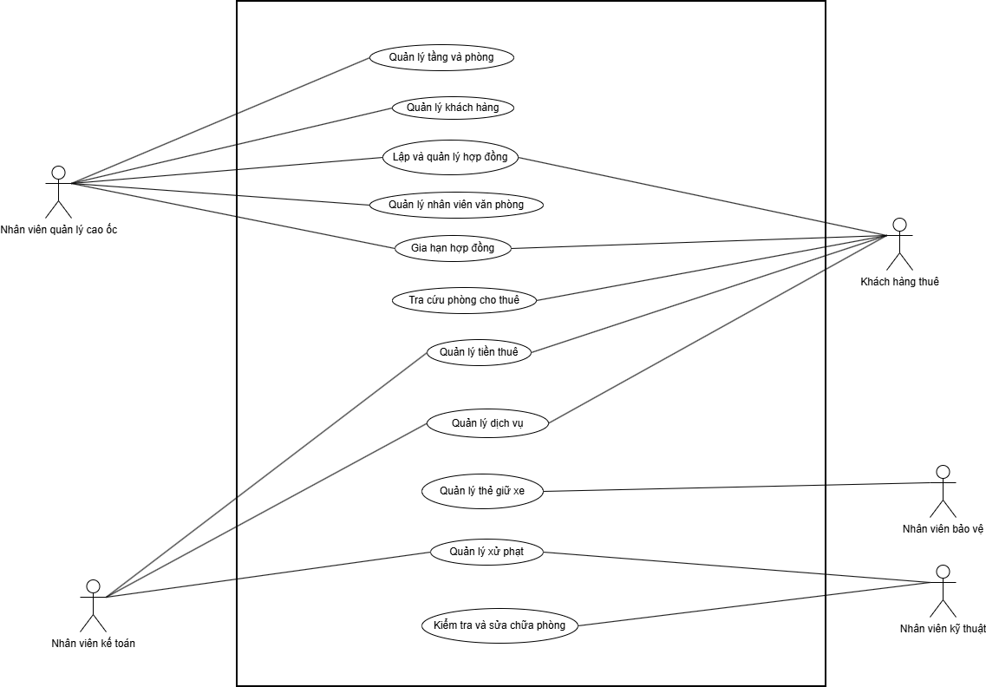
Hình 2.1. Use Case Diagram tổng quát
2.1.2. Biểu đồ Use Case phân rã (Câu 4)
- Tên nghiệp vụ: Quản lý quy trình ký hợp đồng thuê và thanh toán.
- Mục tiêu: Phân rã các chức năng cần thiết từ lúc lập hợp đồng thuê nhiều văn phòng đến khi khách hàng thực hiện thanh toán tiền thuê từ tháng thứ 7 và các hóa đơn dịch vụ phát sinh.
- Tác nhân: Khách hàng, nhân viên quản lý cao ốc, nhân viên kế toán.
Use Case | Các Use Case liên quan
Lập hợp đồng thuê | Kiểm tra phòng khả dụng, kiểm tra thời hạn thuê, ghi nhận danh sách phòng thuê
Thanh toán 6 tháng đầu | Lập hóa đơn tiền thuê trả trước, ghi nhận phiếu thu
Quản lý tiền thuê định kỳ | Lập hóa đơn tháng thứ 7 trở đi, ghi nhận phiếu thu
Quản lý chi phí dịch vụ | Ghi nhận sử dụng dịch vụ, lập hóa đơn dịch vụ, thu tiền dịch vụ
Kiểm tra công nợ | Tra cứu tiền thuê còn nợ, tiền dịch vụ còn nợ
Quan hệ UML:
- Lập hợp đồng thuê «include» Kiểm tra phòng khả dụng.
- Lập hợp đồng thuê «include» Kiểm tra thời hạn thuê.
- Lập hợp đồng thuê «include» Ghi nhận danh sách phòng thuê.
- Thanh toán 6 tháng đầu «include» Lập hóa đơn thuê trả trước và Ghi nhận phiếu thu.
- Thanh toán tiền thuê định kỳ «include» Lập hóa đơn thuê tháng và Ghi nhận phiếu thu.
- Lập hóa đơn dịch vụ «include» Tổng hợp dịch vụ đã sử dụng.
- Thanh toán hóa đơn dịch vụ «include» Ghi nhận phiếu thu dịch vụ.
Việc thanh toán định kỳ và dịch vụ là những nghiệp vụ được thực hiện theo kỳ, không phải Use Case bắt buộc diễn ra ngay trong lần ký hợp đồng.

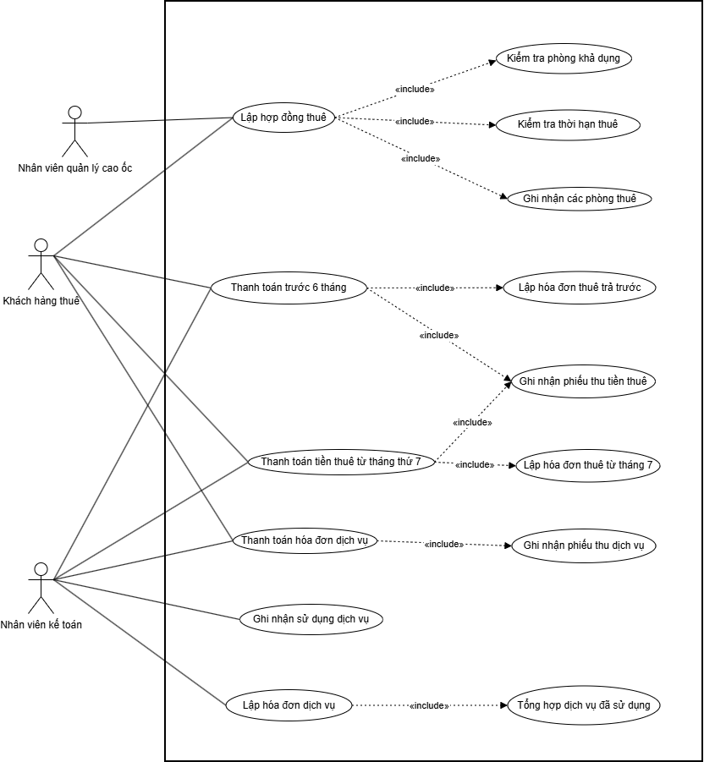
Hình 2.2. Use Case Diagram phân rã quy trình thuê và thanh toán văn phòng
2.1.3. Đặc tả Use Case trọng tâm
UC03 – Lập hợp đồng thuê văn phòng
Thành phần | Nội dung
Tác nhân | Nhân viên quản lý cao ốc
Tiền điều kiện | Khách hàng và các phòng thuê đã có trong hệ thống
Luồng chính | Chọn khách hàng → nhập thời hạn thuê → chọn các phòng → kiểm tra điều kiện → lập hợp đồng và chi tiết
Luồng ngoại lệ | Thời hạn dưới 6 tháng, phòng trùng lịch, dữ liệu không hợp lệ
Hậu điều kiện | Hợp đồng được lưu; có nghĩa vụ thanh toán trước 6 tháng

UC05 – Thanh toán tiền thuê
Thành phần | Nội dung
Tác nhân | Nhân viên kế toán
Tiền điều kiện | Có hợp đồng và hóa đơn tiền thuê hợp lệ
Luồng chính | Chọn hóa đơn → kiểm tra số tiền phải thu → nhập số tiền thanh toán → xác nhận → lưu phiếu thu
Luồng ngoại lệ | Số tiền không hợp lệ, vượt số còn phải thu, hóa đơn đã thanh toán đủ
Hậu điều kiện | Cập nhật số tiền đã thu và trạng thái hóa đơn

UC04 – Lập phiếu gia hạn
Thành phần | Nội dung
Tác nhân | Nhân viên quản lý cao ốc
Tiền điều kiện | Phòng đang có quan hệ thuê hợp lệ
Luồng chính | Chọn phòng thuê → nhập thời gian gia hạn → kiểm tra giới hạn → kiểm tra công nợ → kiểm tra lịch thuê → lập phiếu
Luồng ngoại lệ | Vượt thời gian gia hạn, còn nợ, trùng lịch thuê, hợp đồng không hợp lệ
Hậu điều kiện | Lưu phiếu gia hạn và cập nhật thời hạn thuê của phòng

2.2. Xây dựng biểu đồ lớp phân tích (Câu 1–2)
2.2.1. Danh sách Class
STT | Class | ID | Thuộc tính chính | Phương thức
1 | Tang | MaTang | TenTang, DoCao | ThemTang(), CapNhatTang(), LayDanhSachPhong()
2 | Phong | MaPhong | MaTang, SoPhong, DienTich, HuongPhong, DonGiaThue, TrangThai | ThemPhong(), CapNhatPhong(), KiemTraPhongTrong()
3 | KhachHang | MaKH | TenKhachHang, LoaiKhachHang, MaSoThue, NguoiDaiDien, DienThoai, Email, DiaChi | ThemKhachHang(), CapNhatKhachHang(), TraCuuHopDong()
4 | HopDongThue | MaHopDong | MaKH, NgayKy, NgayBatDau, ThoiHanThue, NgayKetThuc, TrangThai, NoiDung | LapHopDong(), TinhTongTienThue(), KetThucHopDong()
5 | ChiTietHopDong | MaChiTietHD | MaHopDong, MaPhong, DonGiaThue, NgayBatDau, NgayKetThuc | ThemPhongThue(), KiemTraTrungLich()
6 | PhieuGiaHan | MaPhieuGiaHan | MaChiTietHD, NgayLap, SoThangGiaHan, NgayBatDauGiaHan, NgayKetThucMoi | LapPhieuGiaHan(), KiemTraDieuKienGiaHan()
7 | HoaDonTienThue | MaHoaDonThue | MaHopDong, KyTuNgay, KyDenNgay, HanThanhToan, TongTien, TrangThai | LapHoaDon(), TinhTongTien(), KiemTraCongNo()
8 | ChiTietHoaDonThue | MaCTHDThue | MaHoaDonThue, MaChiTietHD, ThanhTien | ThemDongHoaDon(), TinhThanhTien()
9 | PhieuThuTienThue | MaPhieuThu | MaHoaDonThue, NgayThu, SoTienThu, HinhThucThu | LapPhieuThu(), KiemTraSoTien()
10 | DichVu | MaDichVu | TenDichVu, DonViTinh, DonGia | ThemDichVu(), CapNhatDonGia()
11 | SuDungDichVu | MaSuDung | MaChiTietHD, MaDichVu, Thang, Nam, SoLuong, DonGia, ThanhTien | GhiNhanSuDung(), TinhThanhTien()
12 | HoaDonDichVu | MaHoaDonDV | MaChiTietHD, Thang, Nam, NgayLap, HanThanhToan, TongTien, TrangThai | LapHoaDon(), TinhTongTien()
13 | ChiTietHoaDonDichVu | MaCTHDDV | MaHoaDonDV, MaSuDung, ThanhTien | ThemDongHoaDon(), TinhThanhTien()
14 | PhieuThuDichVu | MaPhieuThuDV | MaHoaDonDV, NgayThu, SoTienThu, HinhThucThu | LapPhieuThu(), XacNhanThanhToan()
15 | NhanVienVanPhong | MaNV | MaKH, MaPhong, HoTen, NgaySinh, ChucVu, HinhAnh, DienThoai, TrangThai | ThemNhanVien(), CapNhatNhanVien(), ChuyenPhong()
16 | PhuongTien | MaPhuongTien | MaNV, BienSoXe, LoaiXe, MauXe | DangKyPhuongTien(), CapNhatPhuongTien()
17 | TheGiuXe | MaThe | MaNV, MaPhuongTien, NgayCap, TrangThai | CapThe(), HuyThe(), KiemTraThe()
18 | PhieuKiemTraPhong | MaPhieuKT | MaPhong, NgayKiemTra, TinhTrang, KetQua, NguoiKiemTra | LapPhieuKiemTra(), GhiNhanKetQua()
19 | PhieuSuaChua | MaPhieuSC | MaPhieuKT, NoiDungSuaChua, ChiPhiDuKien, TrangThai | LapPhieuSuaChua(), CapNhatTrangThai()
20 | PhieuXuPhat | MaPhieuPhat | MaPhieuKT, MaChiTietHD, NgayLap, LyDo, SoTienPhat, TrangThai | LapPhieuXuPhat(), CapNhatThanhToan()
21 | PhieuThuXuPhat | MaPhieuThuPhat | MaPhieuPhat, NgayThu, SoTienThu, HinhThucThu | LapPhieuThu(), XacNhanThanhToan()

2.2.2. Mối quan hệ giữa các Class
Quan hệ | Bản số | Diễn giải
Tang – Phong | 1 – N | Mỗi tầng có nhiều phòng.
KhachHang – HopDongThue | 1 – N | Một khách hàng có thể ký nhiều hợp đồng.
HopDongThue – ChiTietHopDong | 1 – N | Một hợp đồng chứa một hoặc nhiều phòng thuê.
Phong – ChiTietHopDong | 1 – N theo lịch sử | Một phòng được thuê nhiều lần nhưng không trùng khoảng thời gian.
ChiTietHopDong – PhieuGiaHan | 1 – N | Một phòng thuê có thể có nhiều phiếu gia hạn.
HopDongThue – HoaDonTienThue | 1 – N | Một hợp đồng có nhiều kỳ thanh toán.
HoaDonTienThue – ChiTietHoaDonThue | 1 – N | Một hóa đơn có nhiều dòng tiền thuê phòng.
ChiTietHopDong – ChiTietHoaDonThue | 1 – N | Một phòng thuê xuất hiện trên các hóa đơn qua nhiều kỳ.
HoaDonTienThue – PhieuThuTienThue | 1 – N | Một hóa đơn có thể được thanh toán qua nhiều phiếu thu.
ChiTietHopDong – SuDungDichVu | 1 – N | Mỗi phòng thuê phát sinh các khoản sử dụng dịch vụ.
DichVu – SuDungDichVu | 1 – N | Một loại dịch vụ có nhiều lần sử dụng.
ChiTietHopDong – HoaDonDichVu | 1 – N | Mỗi phòng thuê có hóa đơn dịch vụ theo tháng.
HoaDonDichVu – ChiTietHoaDonDichVu | 1 – N | Mỗi hóa đơn có các dòng dịch vụ.
HoaDonDichVu – PhieuThuDichVu | 1 – N | Một hóa đơn có thể có nhiều phiếu thu.
KhachHang – NhanVienVanPhong | 1 – N | Một công ty có nhiều nhân viên.
Phong – NhanVienVanPhong | 1 – N | Một phòng có thể có nhiều nhân viên làm việc.
NhanVienVanPhong – PhuongTien | 1 – N | Một nhân viên có thể đăng ký nhiều phương tiện.
PhuongTien – TheGiuXe | 1 – N theo lịch sử | Một phương tiện có thể được cấp lại thẻ qua các thời điểm.
Phong – PhieuKiemTraPhong | 1 – N | Một phòng có nhiều lần kiểm tra.
PhieuKiemTraPhong – PhieuSuaChua | 1 – N | Một đợt kiểm tra có thể phát sinh nhiều công việc sửa chữa.
PhieuKiemTraPhong – PhieuXuPhat | 1 – N | Một đợt kiểm tra có thể phát hiện nhiều vi phạm.
PhieuXuPhat – PhieuThuXuPhat | 1 – N | Một quyết định phạt có thể có nhiều lần thu tiền.

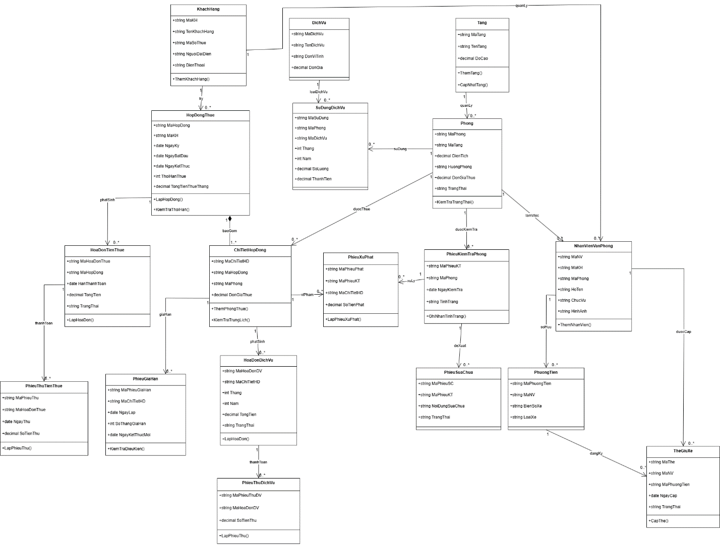Hình 2.3. Class Diagram của hệ thống quản lý cho thuê văn phòng ở cao ốc.

III. PHA THIẾT KẾ
3.1. Biểu đồ tuần tự – Sequence Diagram (Câu 6)
Nghiệp vụ: Lập phiếu gia hạn thuê văn phòng.
Tác nhân chính: Nhân viên quản lý cao ốc.
Các đối tượng tham gia: FrmGiaHan, GiaHanService, hệ quản trị CSDL SQL Server.
Luồng xử lý:
- Khách hàng yêu cầu gia hạn một hoặc nhiều phòng đang thuê.
- Nhân viên quản lý chọn chi tiết hợp đồng tương ứng với phòng cần gia hạn.
- Giao diện tiếp nhận số tháng gia hạn và chuyển yêu cầu cho Service.
- Service truy vấn thời hạn thuê và ngày kết thúc hiện tại.
- Hệ thống kiểm tra số tháng gia hạn có nằm trong giới hạn cho phép hay không.
- Nếu không hợp lệ, hệ thống thông báo lỗi và không tạo phiếu.
- Nếu thời gian hợp lệ, hệ thống kiểm tra toàn bộ nghĩa vụ tiền thuê và dịch vụ đã phát sinh đến hạn.
- Nếu còn nợ, hệ thống từ chối gia hạn.
- Nếu không còn nợ, hệ thống kiểm tra phòng có bị trùng lịch thuê trong khoảng gia hạn không.
- Nếu không trùng lịch, hệ thống mở transaction để lưu phiếu gia hạn và cập nhật thời hạn thuê.
- Hệ thống commit dữ liệu, trả về kết quả thành công.
- Nếu một thao tác trong transaction thất bại, toàn bộ giao dịch được rollback.
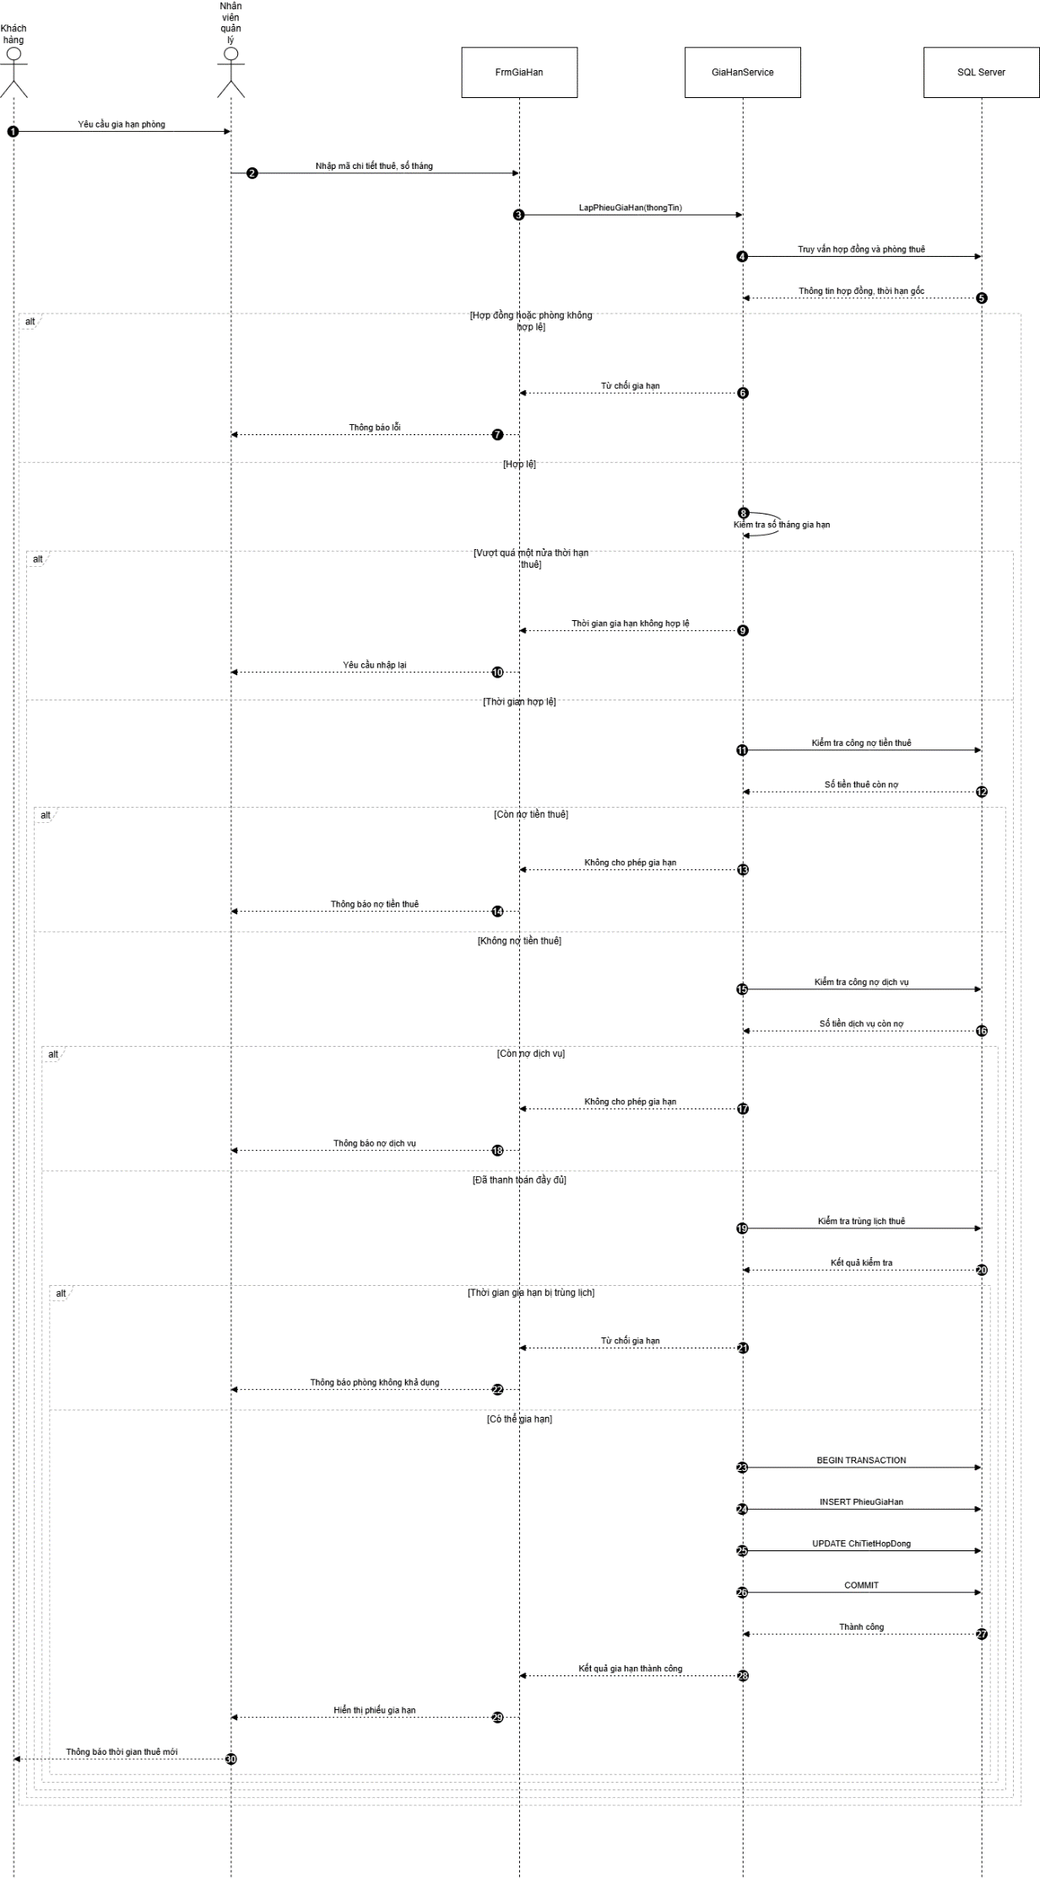
Hình 3.1. Sequence Diagram – Lập phiếu gia hạn thuê văn phòng.

3.2. Biểu đồ hoạt động – Activity Diagram (Câu 5)
Biểu đồ mô tả quy trình từ khi khách hàng ký hợp đồng đến khi thanh toán tiền thuê định kỳ và hóa đơn dịch vụ.
Các lane: Khách hàng, nhân viên quản lý cao ốc, nhân viên kế toán, hệ thống.
Luồng hoạt động:
- Khách hàng chọn các phòng muốn thuê.
- Nhân viên quản lý nhập thông tin khách hàng và thời gian thuê.
- Hệ thống kiểm tra phòng khả dụng và thời hạn tối thiểu.
- Nếu không hợp lệ, yêu cầu điều chỉnh hoặc chọn phòng khác.
- Nếu hợp lệ, lập hợp đồng và chi tiết phòng thuê.
- Lập hóa đơn tiền thuê 6 tháng đầu.
- Khách hàng thanh toán đủ khoản trả trước.
- Nhân viên quản lý xác nhận bàn giao phòng.
- Trong quá trình sử dụng, hệ thống ghi nhận điện, nước, Internet và dịch vụ phát sinh.
- Cuối tháng, nhân viên kế toán lập hóa đơn dịch vụ và ghi nhận thanh toán.
- Nếu đã đến kỳ thuê thứ 7 trở đi, nhân viên kế toán lập hóa đơn tiền thuê cho tháng tiếp theo và thu tiền vào đầu kỳ.
- Hệ thống tiếp tục theo dõi hợp đồng, công nợ và thời hạn thuê cho đến khi kết thúc hoặc gia hạn.
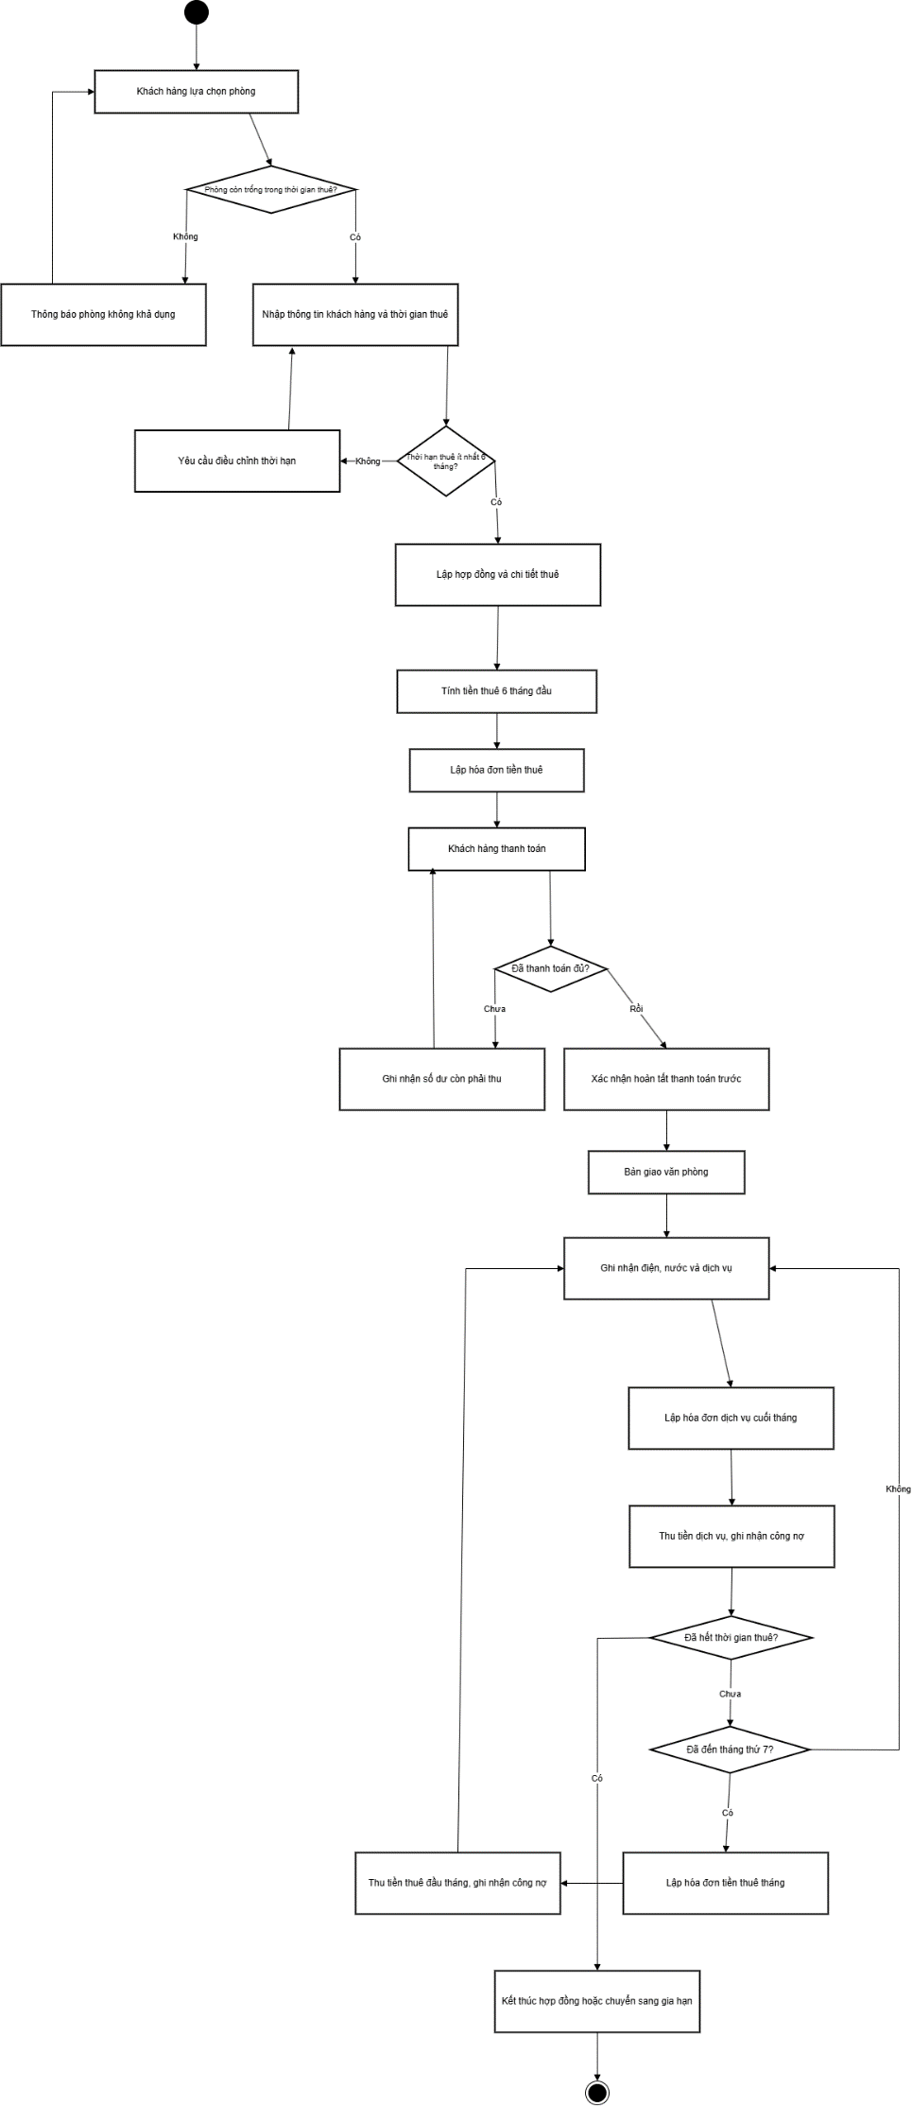
Hình 3.2. Activity Diagram – Quy trình ký hợp đồng và thanh toán thuê văn phòng.

IV. THIẾT KẾ CƠ SỞ DỮ LIỆU
4.1. Danh sách các bảng

Bảng | Khóa chính | Vai trò
Tang | MaTang | Lưu thông tin các tầng trong cao ốc
Phong | MaPhong | Lưu thông tin văn phòng, diện tích, hướng và giá thuê
KhachHang | MaKH | Quản lý khách hàng hoặc công ty thuê
HopDongThue | MaHopDong | Quản lý hợp đồng thuê văn phòng
ChiTietHopDong | MaChiTietHD | Lưu danh sách các phòng trong hợp đồng
PhieuGiaHan | MaPhieuGiaHan | Lưu từng lần gia hạn phòng thuê
HoaDonTienThue | MaHoaDonThue | Quản lý hóa đơn tiền thuê theo kỳ
ChiTietHoaDonThue | MaCTHDThue | Phân bổ tiền thuê theo từng phòng
PhieuThuTienThue | MaPhieuThu | Ghi nhận các khoản thanh toán tiền thuê
DichVu | MaDichVu | Quản lý danh mục dịch vụ
SuDungDichVu | MaSuDung | Ghi nhận số lượng dịch vụ đã sử dụng
HoaDonDichVu | MaHoaDonDV | Lập hóa đơn dịch vụ theo tháng
ChiTietHoaDonDichVu | MaCTHDDV | Lưu các khoản chi tiết của hóa đơn dịch vụ
PhieuThuDichVu | MaPhieuThuDV | Ghi nhận tiền thanh toán dịch vụ
NhanVienVanPhong | MaNV | Quản lý nhân viên làm việc tại cao ốc
PhuongTien | MaPhuongTien | Lưu thông tin phương tiện của nhân viên
TheGiuXe | MaThe | Quản lý thẻ giữ xe
PhieuKiemTraPhong | MaPhieuKT | Ghi nhận kiểm tra tình trạng phòng
PhieuSuaChua | MaPhieuSC | Lưu kế hoạch và tình trạng sửa chữa
PhieuXuPhat | MaPhieuPhat | Quản lý vi phạm kết cấu và số tiền phạt
PhieuThuXuPhat | MaPhieuThuPhat | Theo dõi việc nộp tiền phạt

4.2. Thiết kế SQL Server
- Cơ sở dữ liệu dự kiến: QuanLyChoThueVanPhong.
- Sử dụng VARCHAR cho mã định danh, NVARCHAR cho dữ liệu tiếng Việt.
- Sử dụng DATE, DATETIME2 cho thời gian.
- Sử dụng DECIMAL(18,2) cho tiền.
- Tất cả quan hệ cha–con được ràng buộc bằng khóa ngoại.
- Những trường cần duy nhất sử dụng UNIQUE.
- Các giá trị tiền, diện tích, số tháng và số lượng được kiểm tra bằng CHECK.
- Các quy tắc liên bảng như trùng thời gian thuê, công nợ và gia hạn được kiểm tra trong Service với transaction.
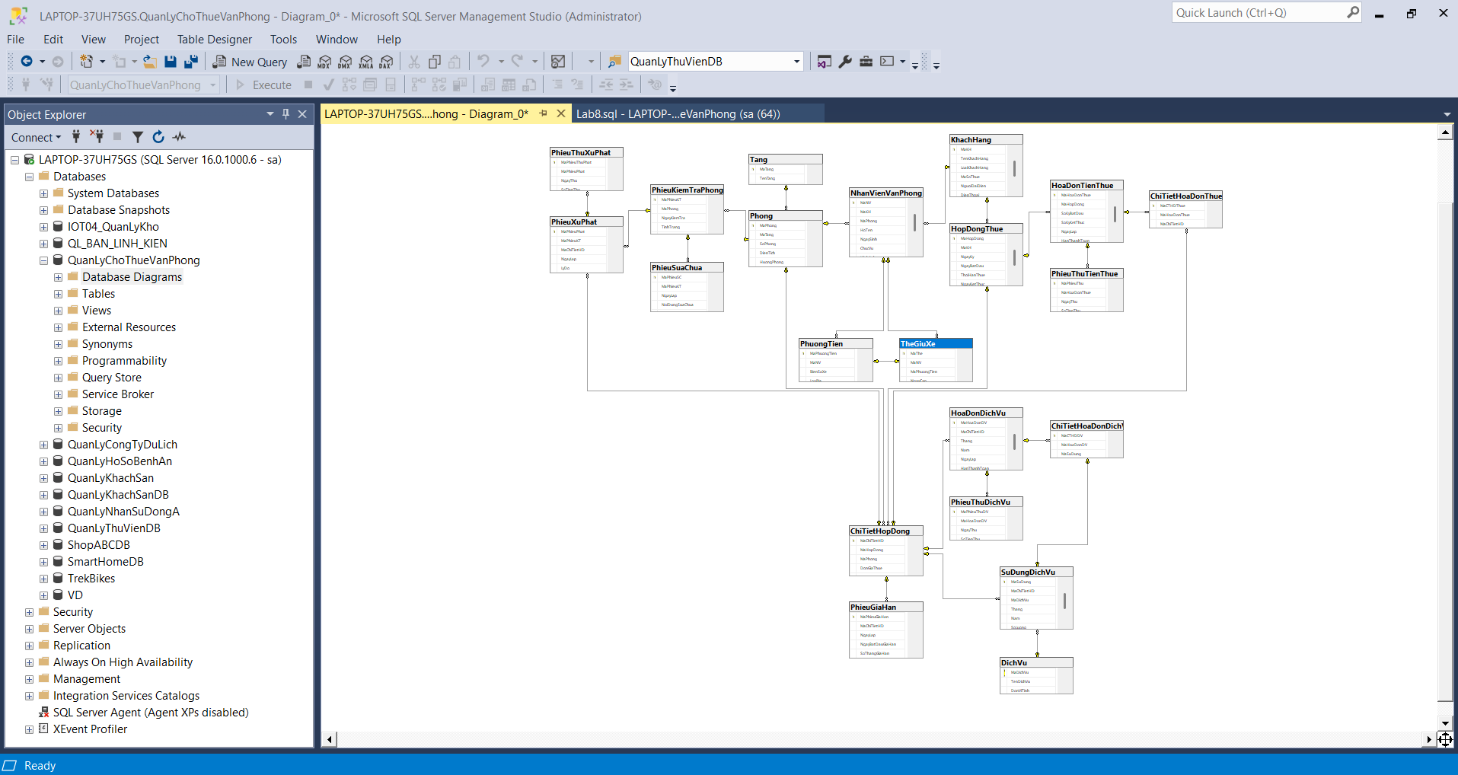
V. KIẾN TRÚC VÀ HỆ THỐNG FORM
5.1. Kiến trúc phần mềm
Phần mềm được xây dựng bằng C# WinForms trên Visual Studio 2022, sử dụng .NET Framework 4.7.2 và SQL Server.
Kiến trúc tổ chức theo ba tầng:
Tầng giao diện (Forms): Tiếp nhận dữ liệu người dùng, hiển thị danh sách, thông báo kết quả xử lý.
Tầng nghiệp vụ (Services): Kiểm tra dữ liệu, xử lý điều kiện nghiệp vụ, tính toán và điều phối các thao tác nhiều bảng.
Tầng dữ liệu (Data): Kết nối SQL Server, thực hiện câu lệnh truy vấn có tham số và giao dịch cơ sở dữ liệu.
5.2. Danh sách các Form
Form | Actor chính | Mục đích
FrmMain | Nhân viên các bộ phận | Giao diện chính và điều hướng
FrmPhong | Nhân viên quản lý cao ốc | Quản lý tầng, phòng, diện tích, hướng, giá
FrmKhachHang | Nhân viên quản lý cao ốc | Quản lý hồ sơ khách hàng
FrmHopDong | Nhân viên quản lý cao ốc | Lập hợp đồng một hoặc nhiều phòng
FrmThanhToan | Nhân viên kế toán | Lập hóa đơn và thu tiền thuê
FrmDichVu | Nhân viên kế toán | Quản lý dịch vụ, ghi nhận sử dụng, hóa đơn và thu tiền
FrmGiaHan | Nhân viên quản lý cao ốc | Kiểm tra điều kiện, lập phiếu gia hạn
FrmNhanVien | Nhân viên quản lý cao ốc | Quản lý nhân viên tại các văn phòng
FrmTheXe | Nhân viên bảo vệ | Đăng ký phương tiện, cấp thẻ giữ xe
FrmKiemTraPhong | Nhân viên kỹ thuật | Kiểm tra phòng, sửa chữa, xử phạt

5.3. Các Service tương ứng
Service | Nhiệm vụ
PhongService | Quản lý tầng, phòng, trạng thái và lịch thuê
KhachHangService | Quản lý khách hàng
HopDongService | Kiểm tra, lập hợp đồng nhiều phòng, tạo nghĩa vụ trả trước
ThanhToanService | Lập hóa đơn thuê, ghi nhận thanh toán và công nợ
DichVuService | Ghi nhận sử dụng, lập hóa đơn và thanh toán dịch vụ
GiaHanService | Kiểm tra thời hạn, công nợ, lịch thuê và lập phiếu gia hạn
NhanVienService | Quản lý hồ sơ nhân viên văn phòng
TheXeService | Quản lý phương tiện và thẻ
KiemTraPhongService | Kiểm tra phòng, sửa chữa, xử phạt

VI. THIẾT KẾ GIAO DIỆN
6.1. FrmMain – Trang chủ
Giao diện chính hiển thị tên hệ thống và các nút chức năng. Người sử dụng chọn nghiệp vụ cần thao tác để mở Form tương ứng.
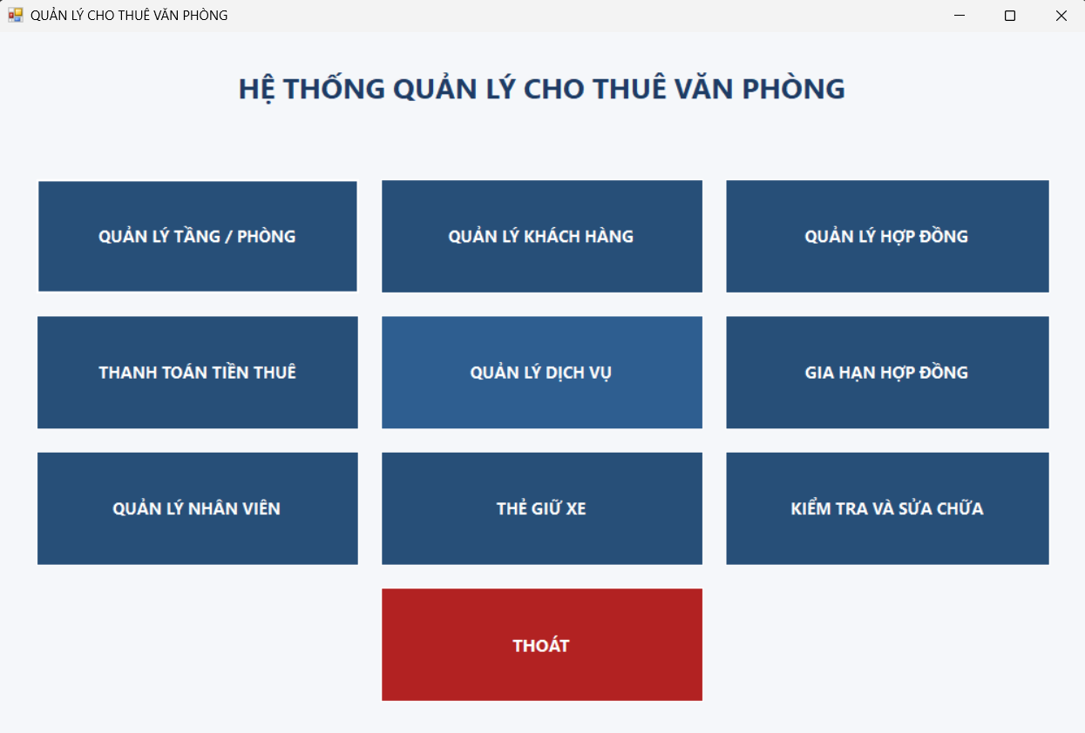
6.2. FrmPhong – Quản lý tầng và phòng
Gồm hai Tab: Quản lý tầng và Quản lý phòng. Hiển thị danh sách tầng, danh sách phòng, diện tích, hướng, giá thuê và thông tin trạng thái.
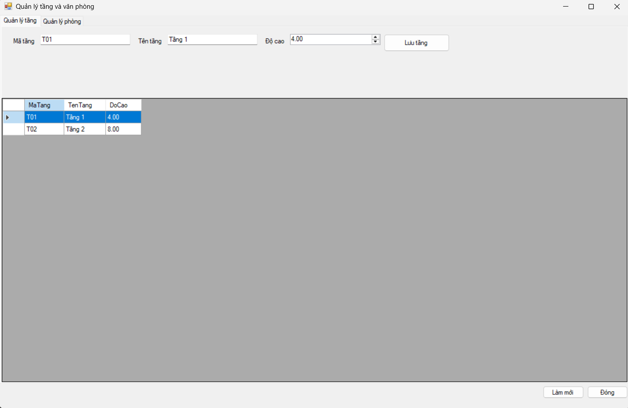
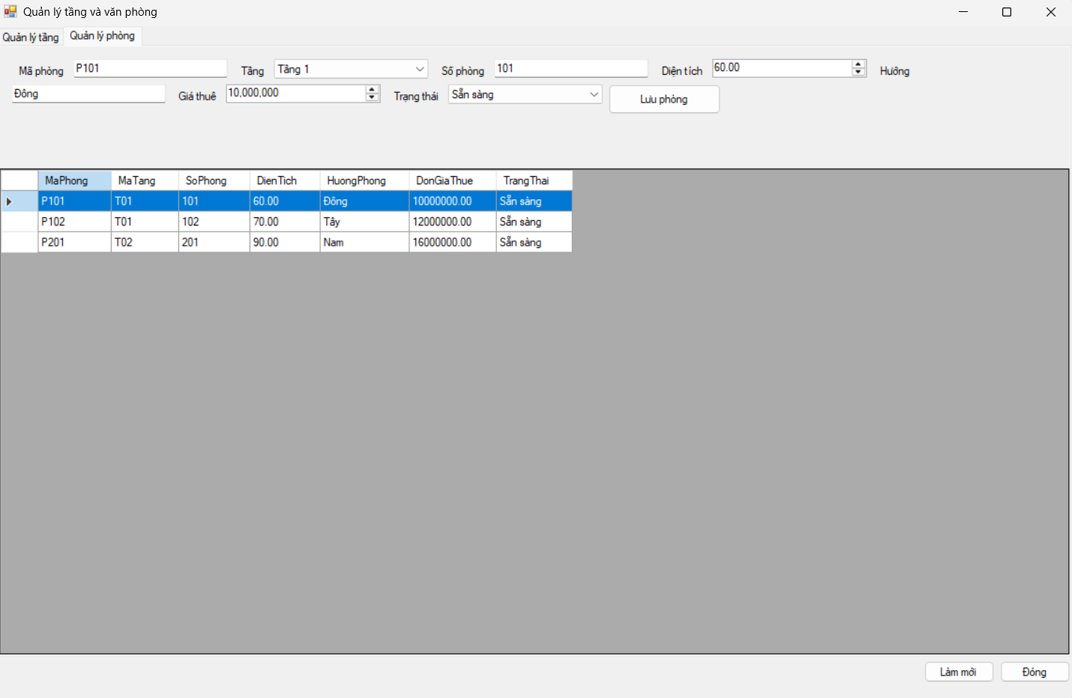
6.3. FrmKhachHang – Quản lý khách hàng
Cho phép thêm, cập nhật, tìm kiếm khách hàng, công ty thuê và người đại diện.
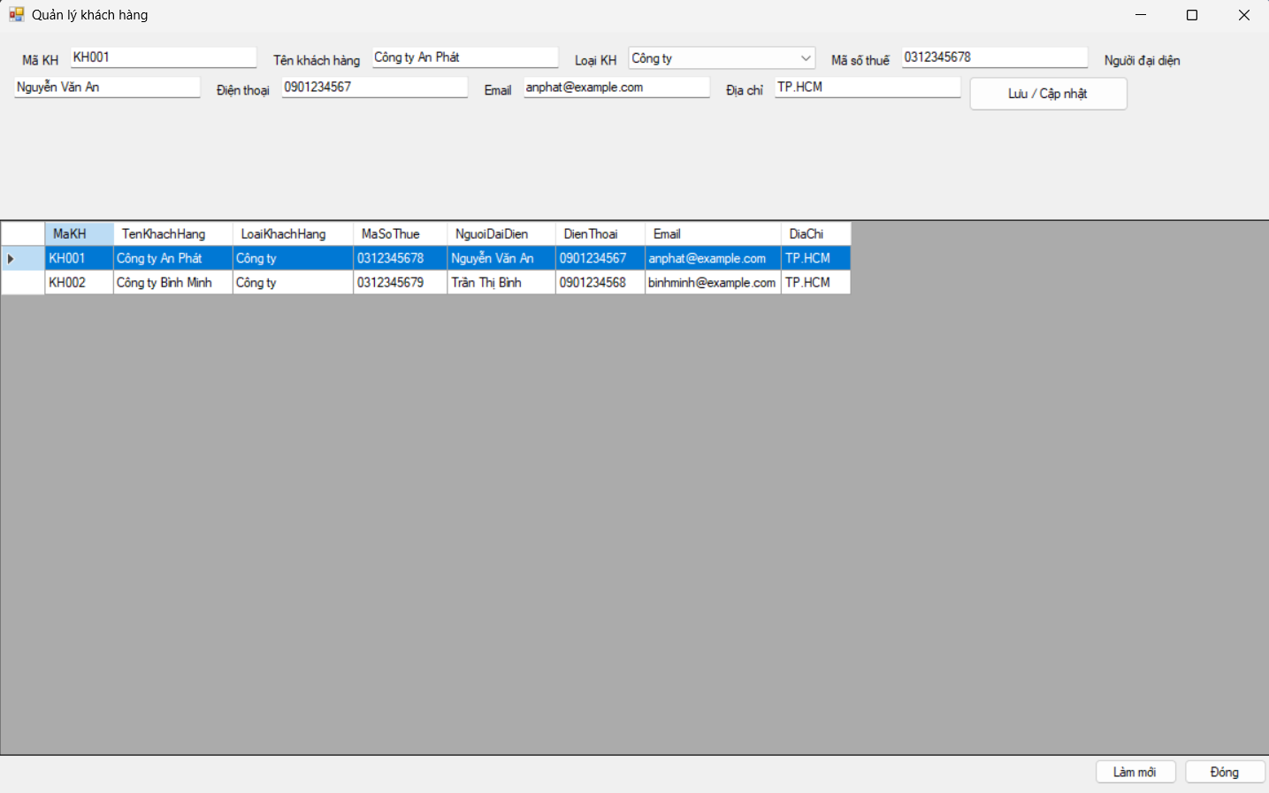
6.4. FrmHopDong – Quản lý hợp đồng
Cho phép lựa chọn khách hàng, thời gian thuê, danh sách phòng, kiểm tra điều kiện và lập hợp đồng. Giao diện hiển thị tổng tiền thuê tháng và tiền phải trả trước 6 tháng đầu.
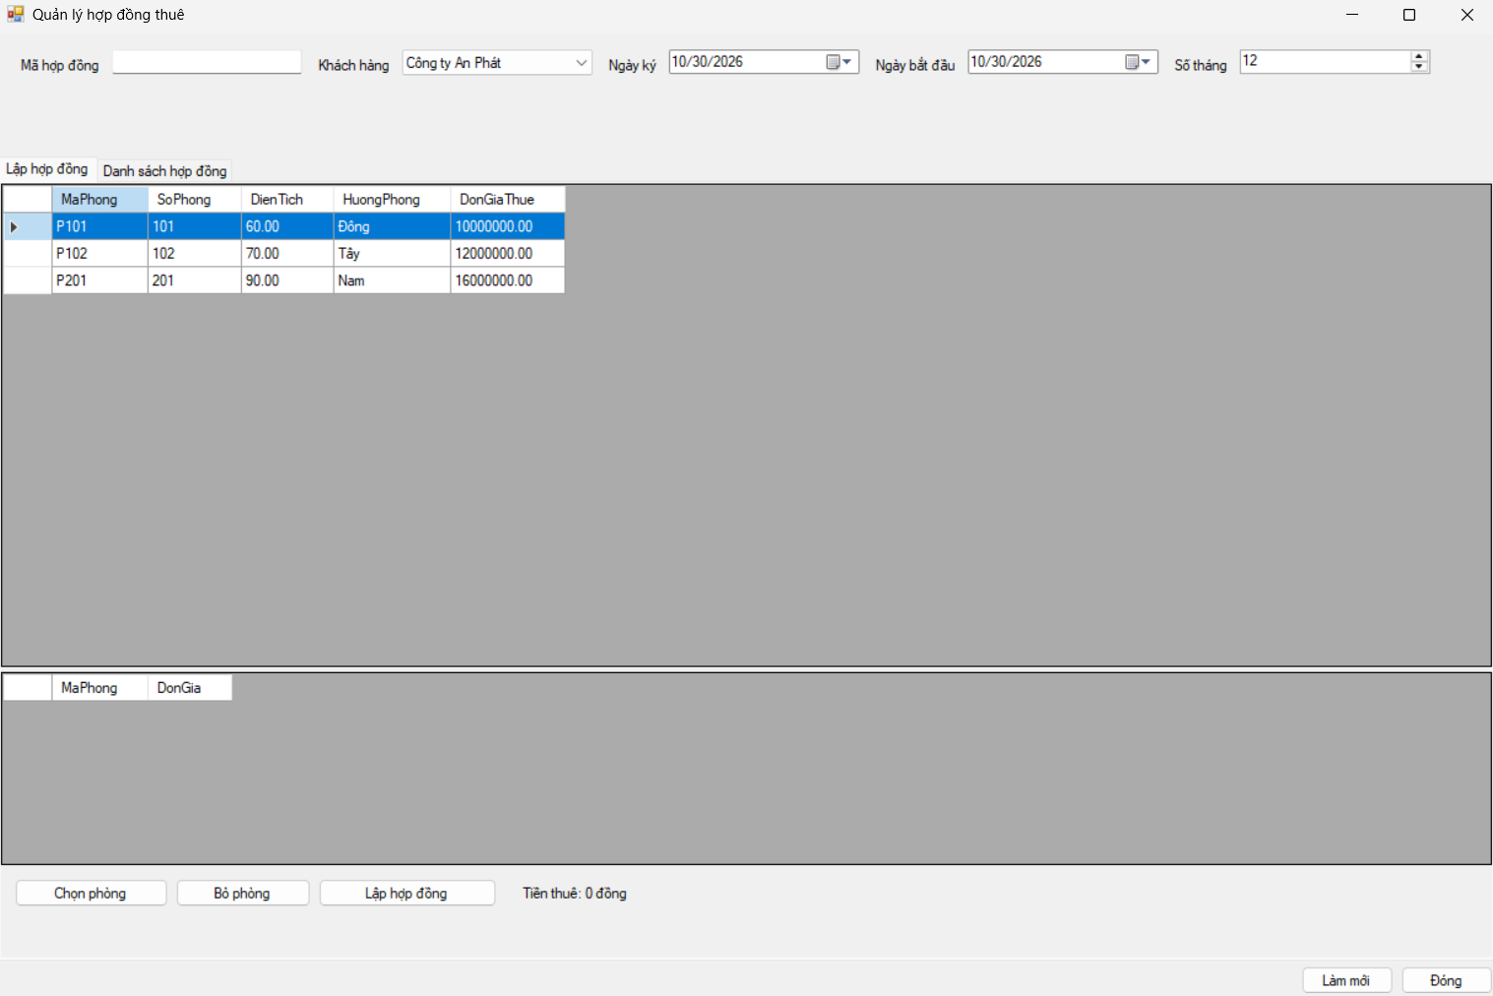
6.5. FrmThanhToan – Thanh toán tiền thuê
Gồm các chức năng lập hóa đơn, danh sách hóa đơn, ghi nhận phiếu thu và theo dõi công nợ. Phân biệt hóa đơn trả trước 6 tháng với hóa đơn thuê định kỳ.
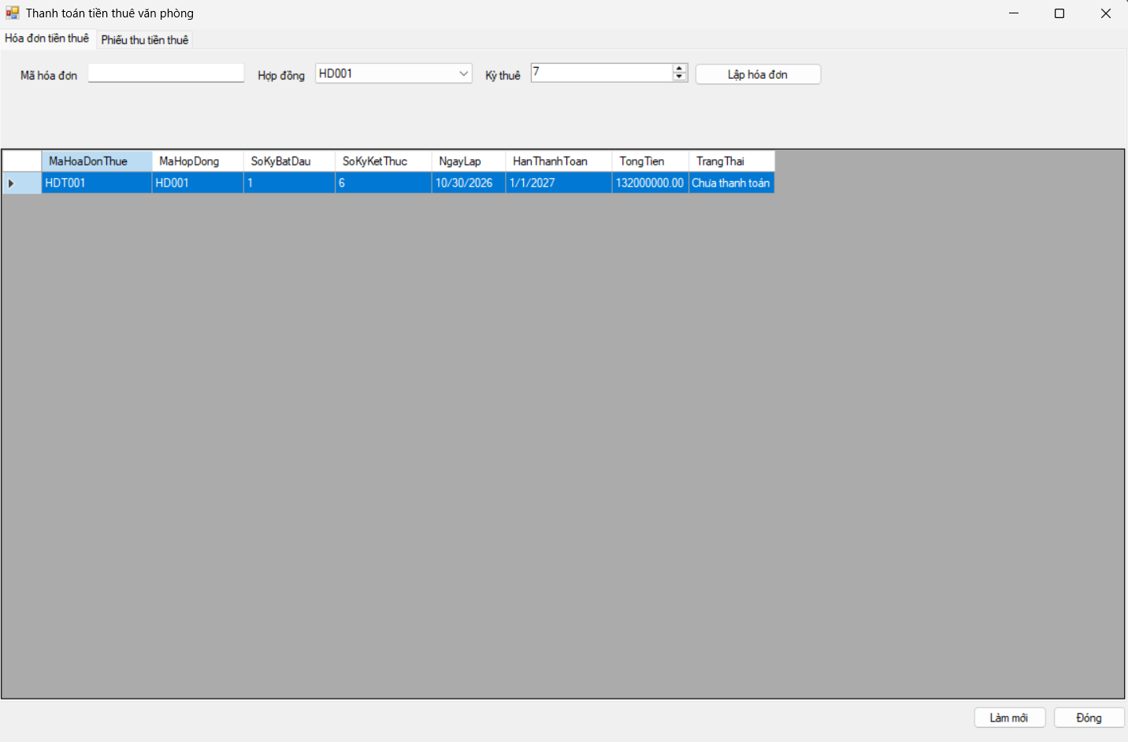
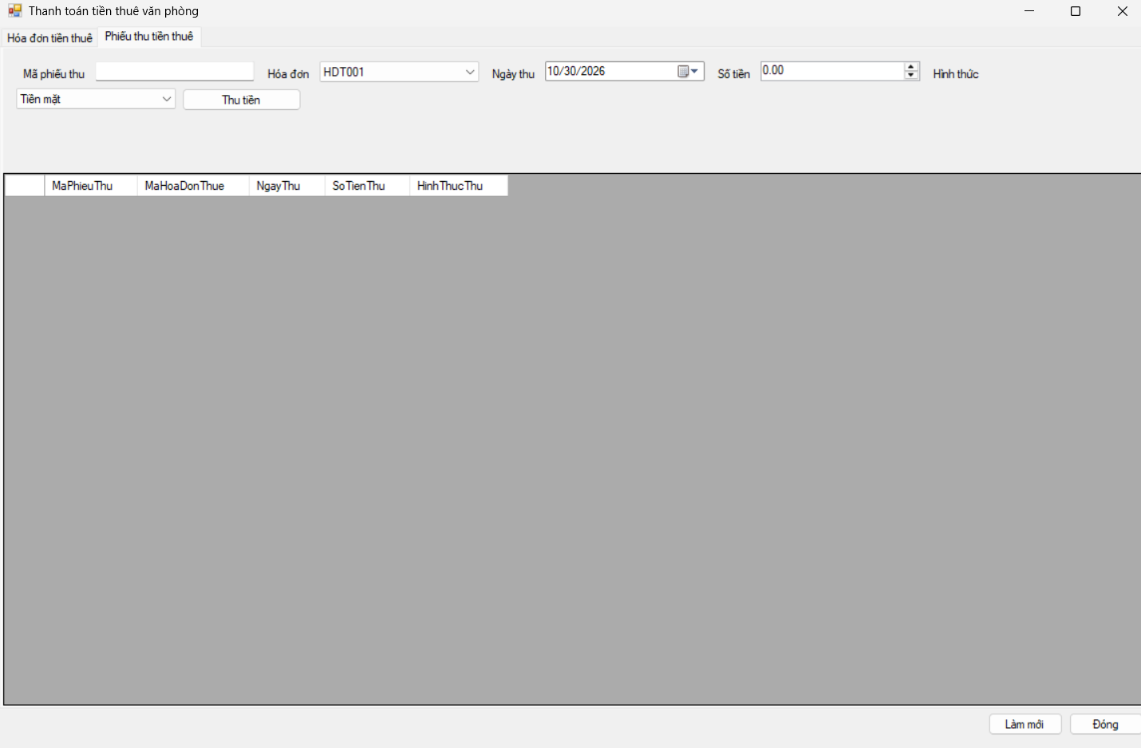
6.6. FrmDichVu – Quản lý dịch vụ
Gồm các Tab: Danh mục dịch vụ, sử dụng dịch vụ, hóa đơn dịch vụ và thanh toán dịch vụ.
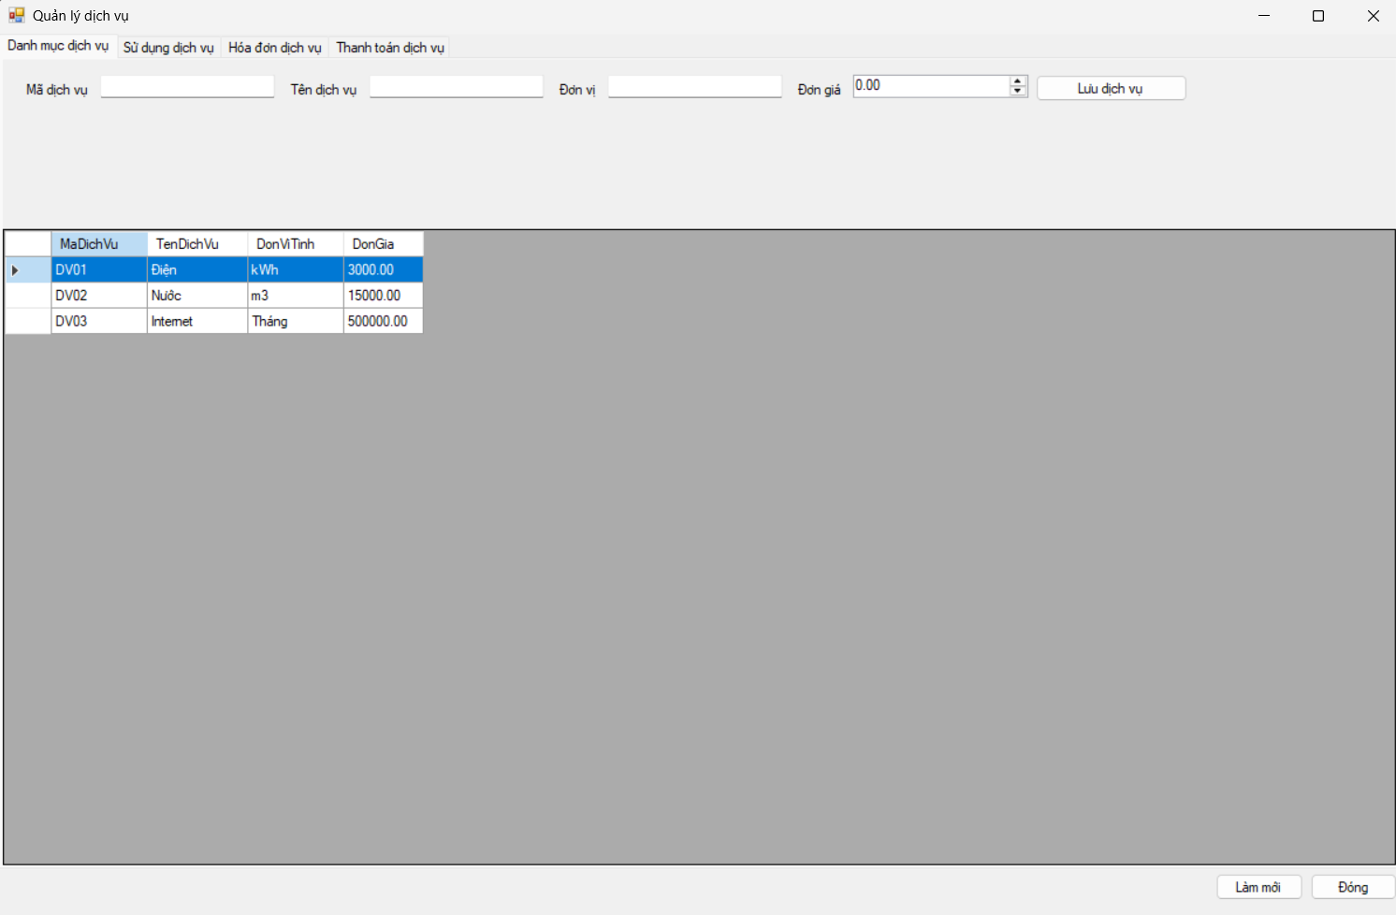
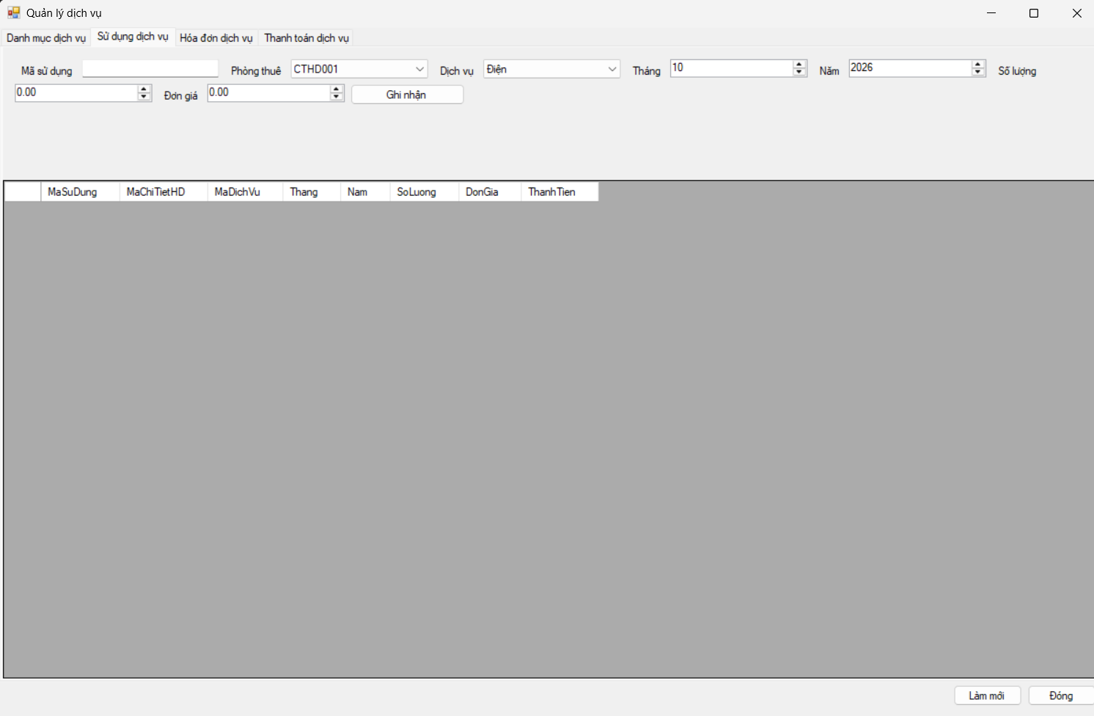
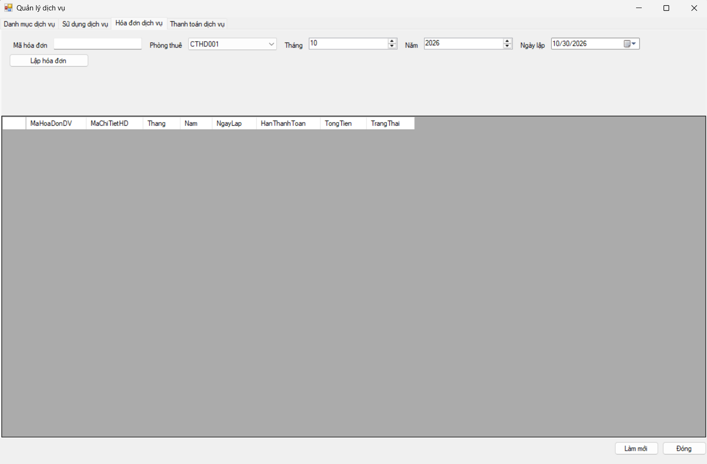
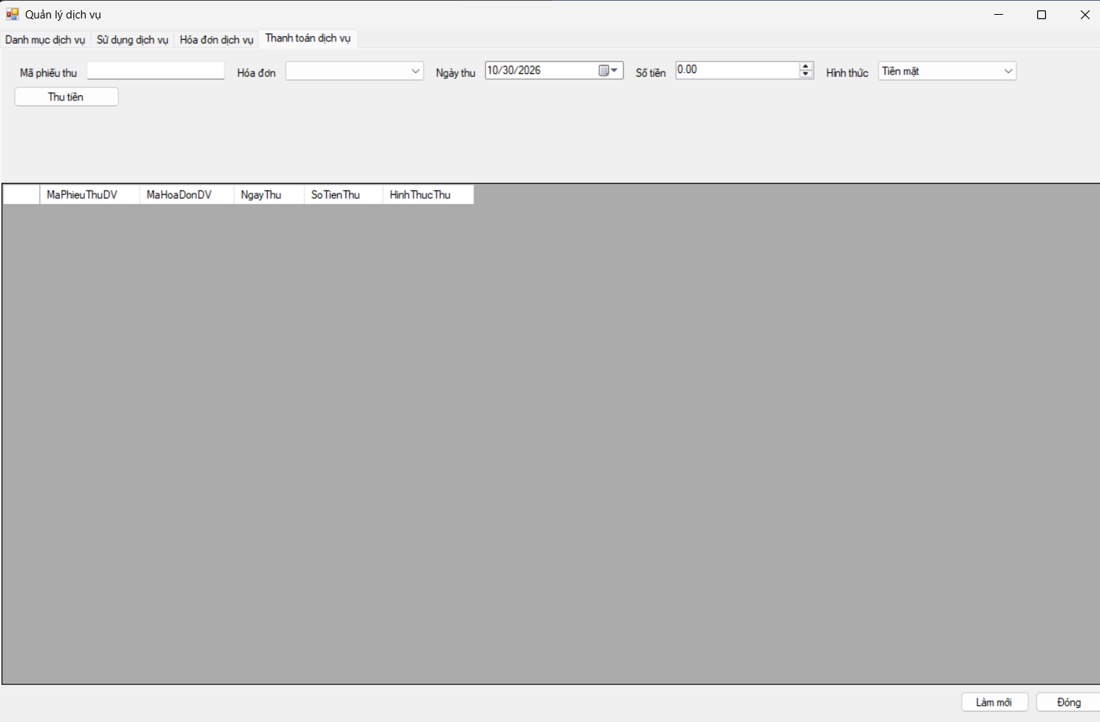

6.7. FrmGiaHan – Gia hạn hợp đồng
Cho phép chọn phòng thuê, hiển thị thời hạn ban đầu, ngày kết thúc, công nợ còn lại và nhập số tháng gia hạn. Hệ thống chỉ lưu phiếu khi tất cả điều kiện hợp lệ.
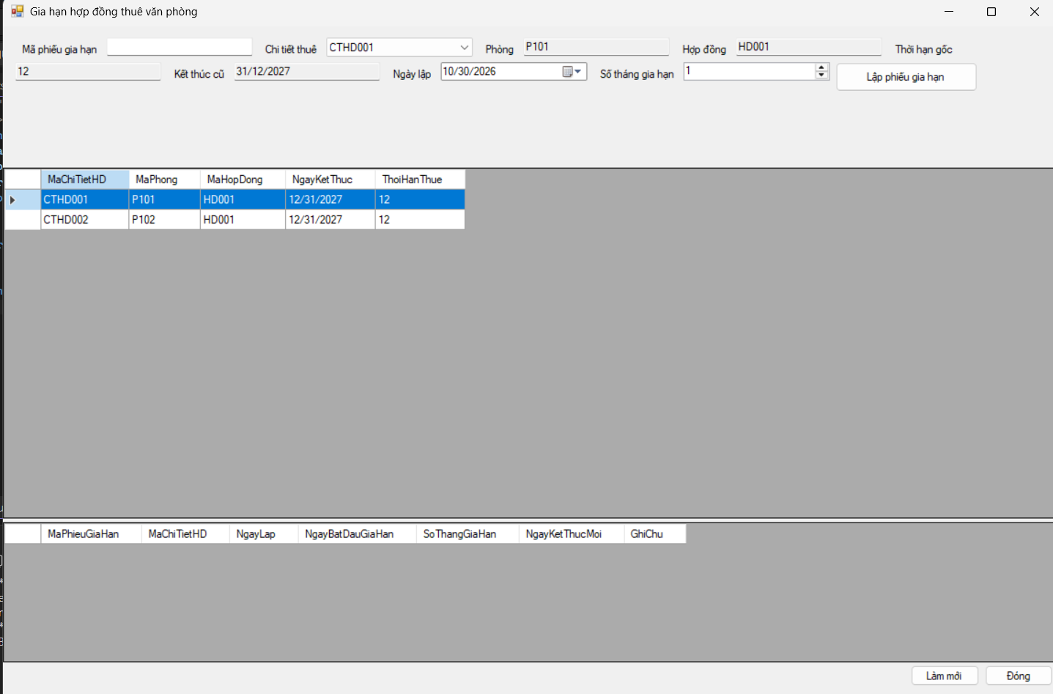
6.8. FrmNhanVien – Nhân viên văn phòng
Hiển thị hồ sơ nhân viên, hình ảnh, công ty, phòng, tầng và chức vụ. Cho phép bổ sung nhân viên mới.
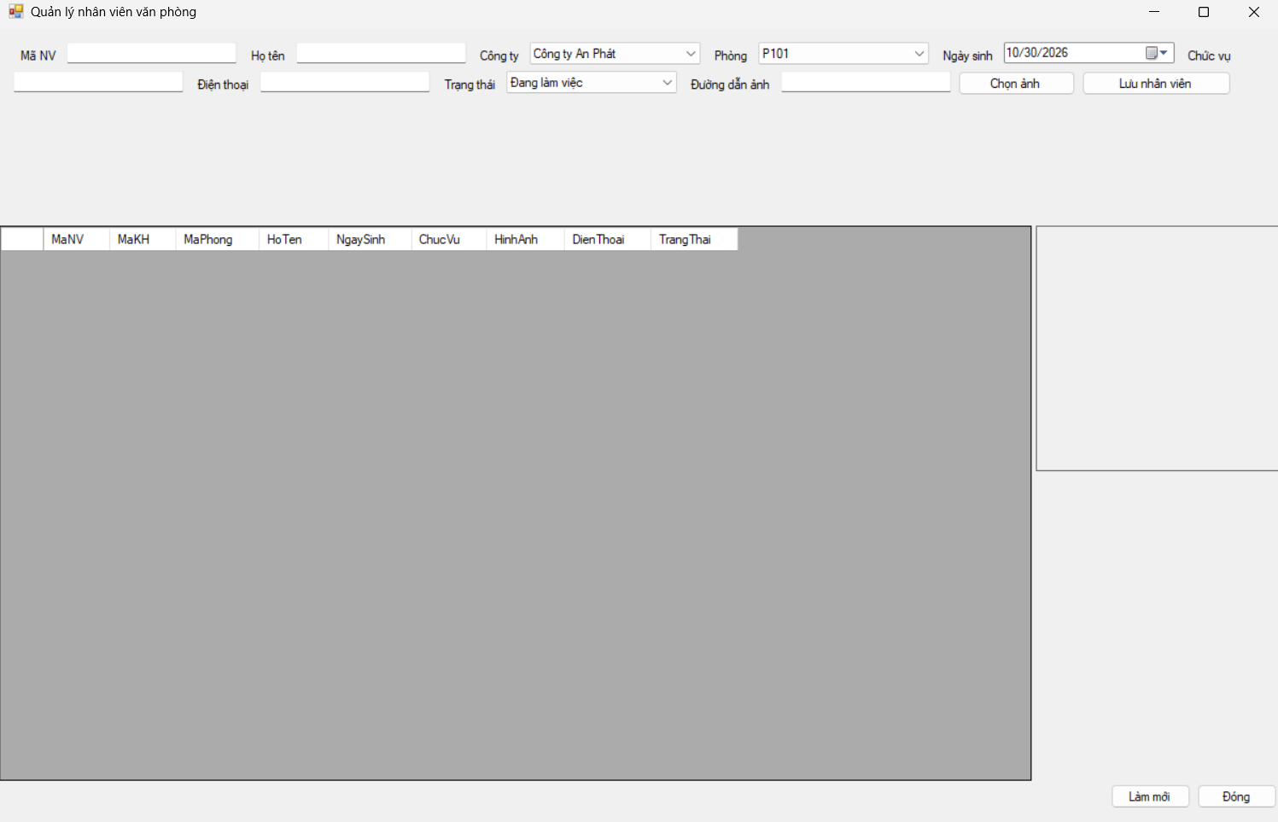
6.9. FrmTheXe – Quản lý thẻ giữ xe
Gồm hai Tab: Đăng ký phương tiện và cấp thẻ giữ xe. Hệ thống tra cứu thẻ theo mã, biển số và nhân viên.
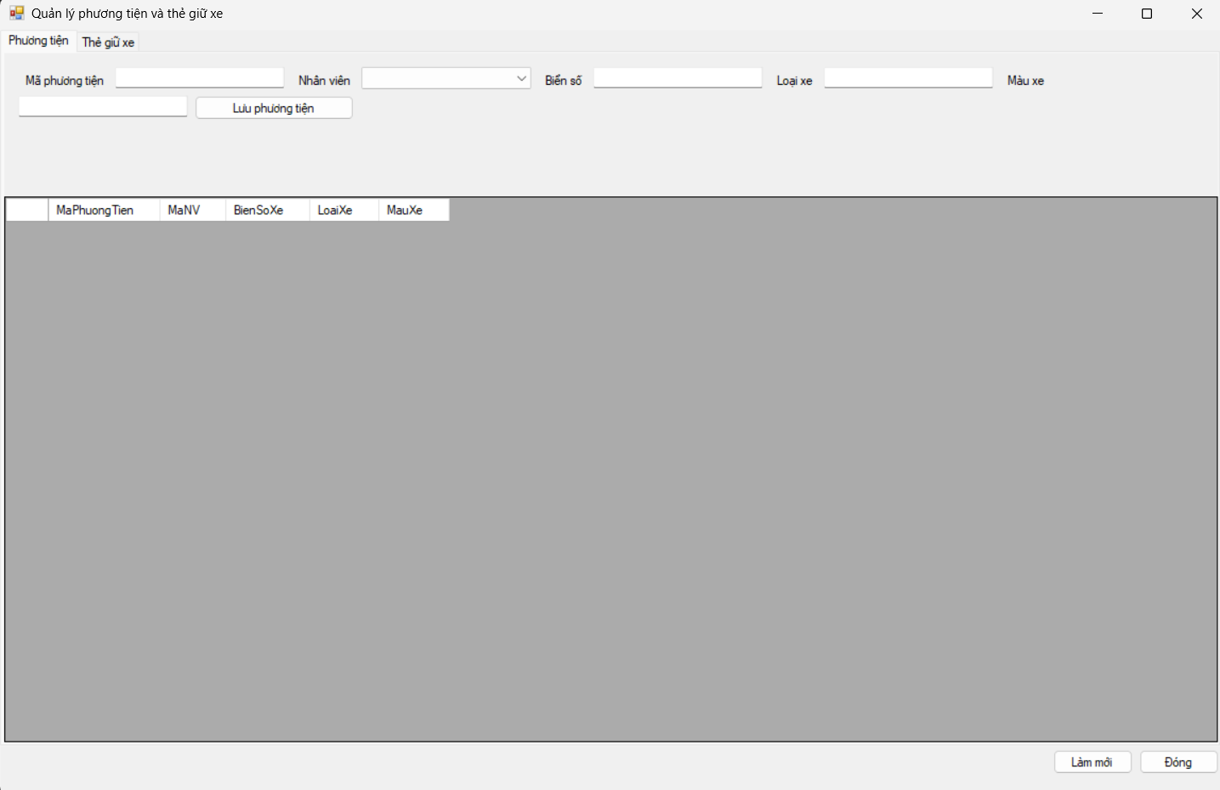
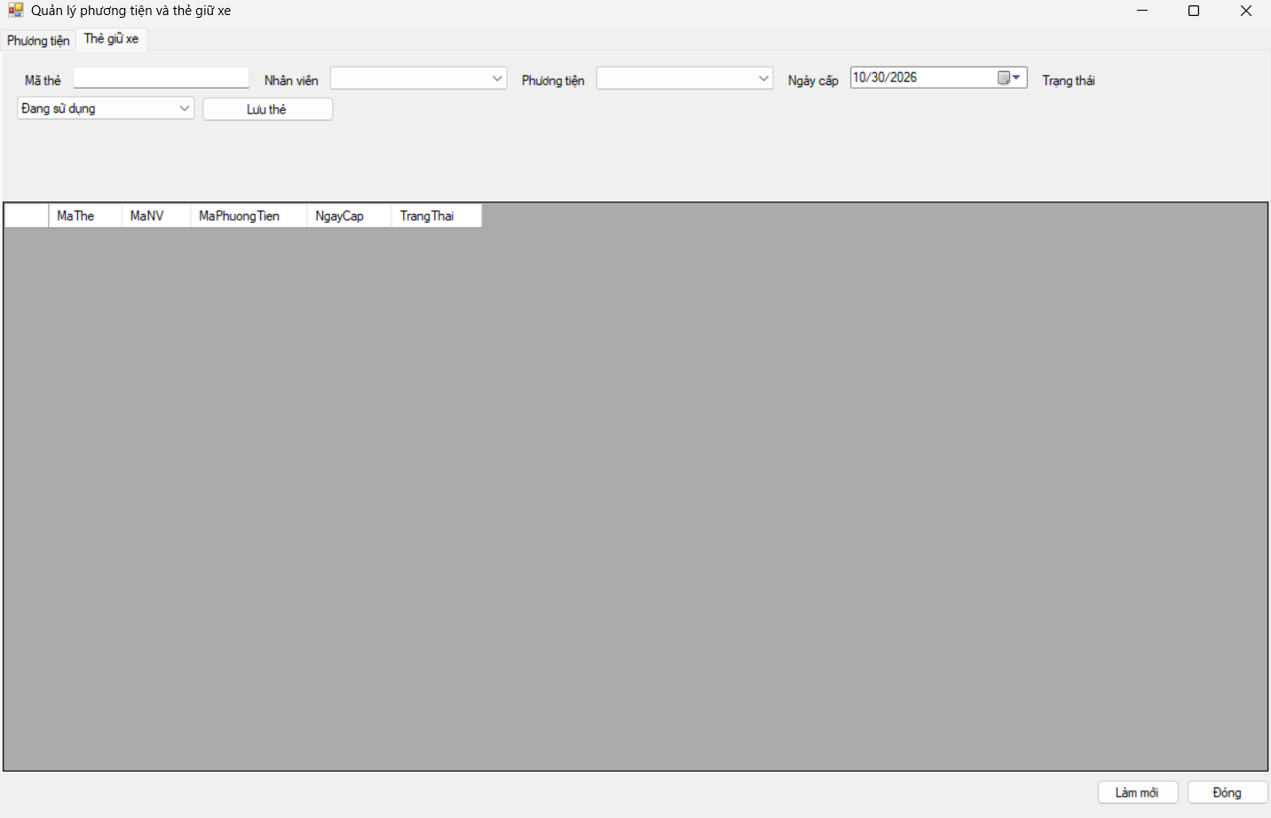
6.10. FrmKiemTraPhong – Kiểm tra, sửa chữa, xử phạt
Gồm ba Tab: Kiểm tra phòng, sửa chữa và xử phạt. Ghi nhận kết quả kiểm tra và lập hồ sơ xử lý tương ứng.
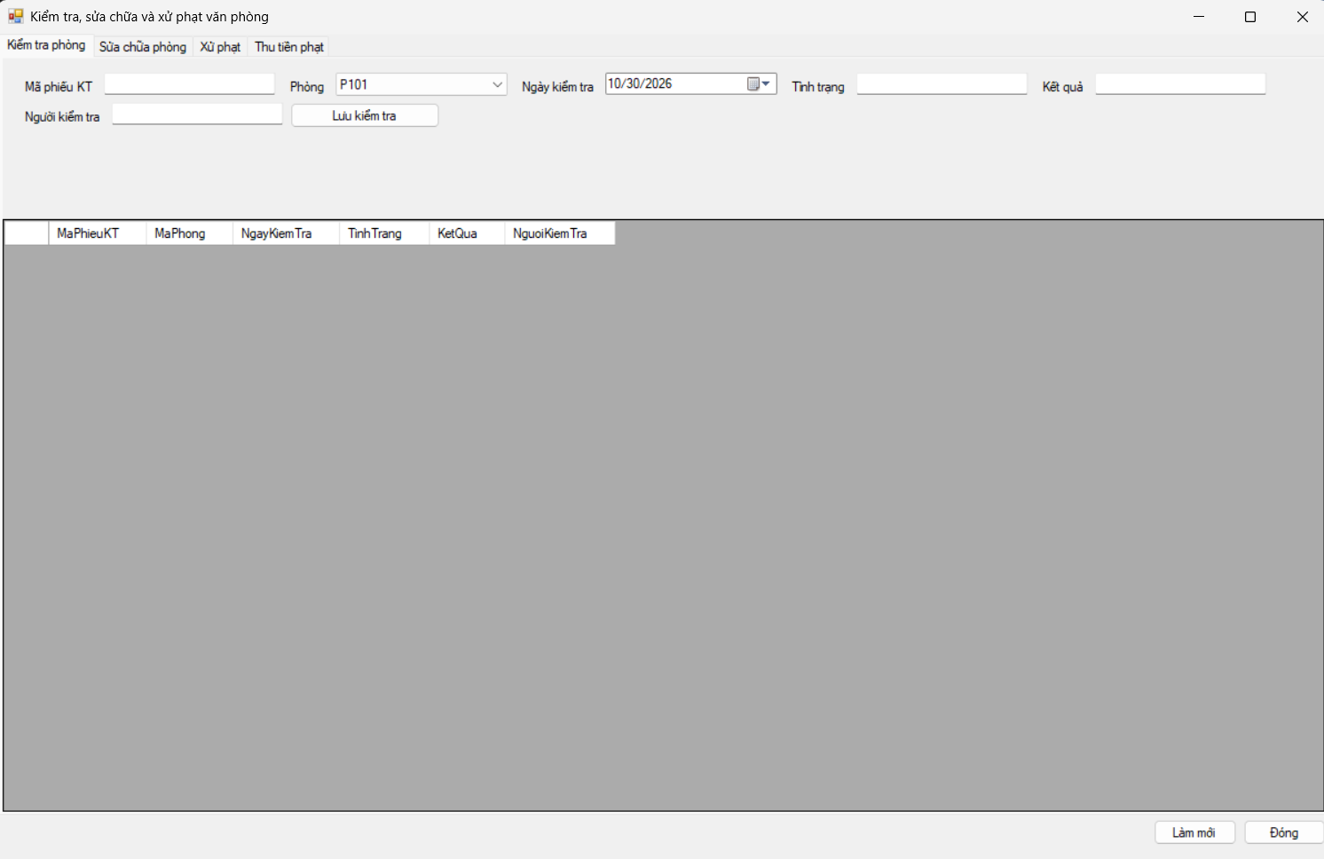
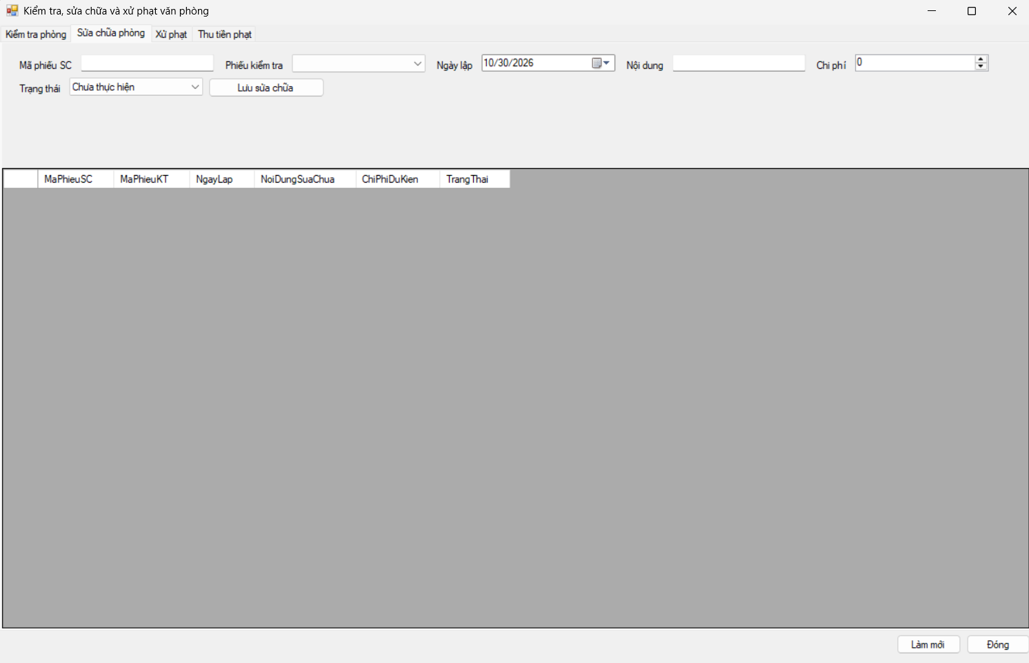
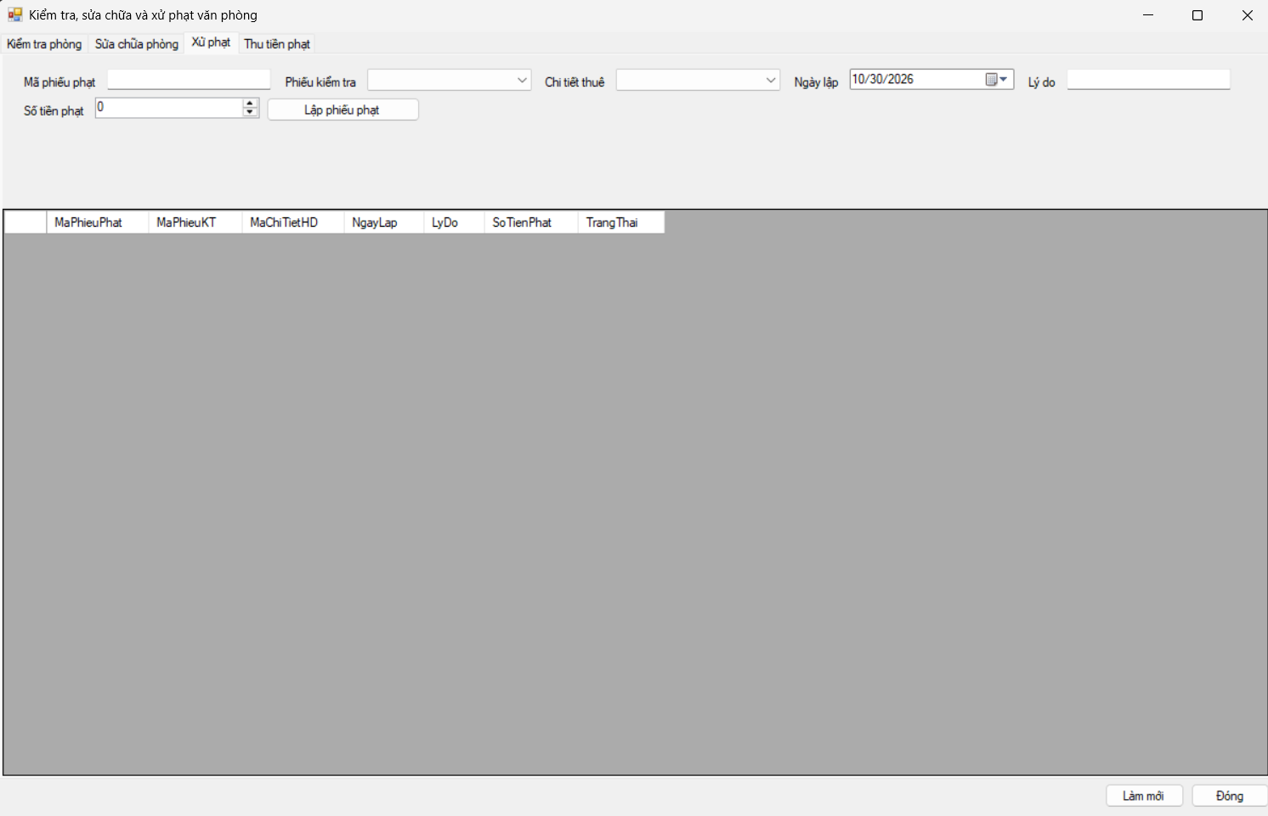
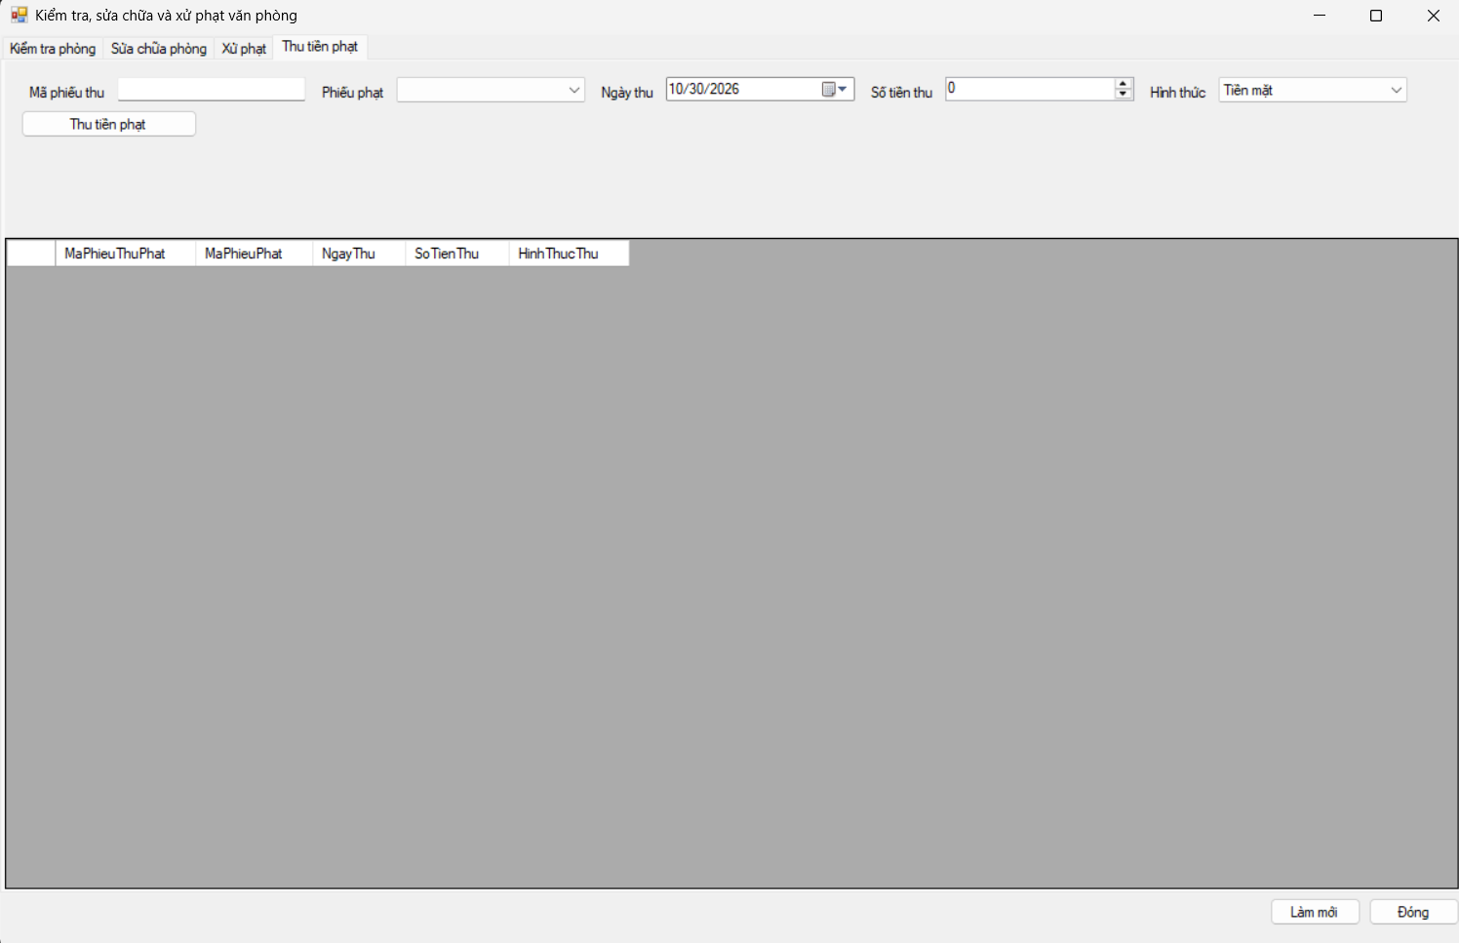
VII. KIỂM THỬ TỔNG THỂ

TC | Chức năng | Dữ liệu / điều kiện | Kết quả mong đợi
TC01 | Quản lý tầng | Thêm T03, Tầng 3 | Thêm tầng thành công
TC02 | Quản lý phòng | P301, T03, 80 m², giá 15.000.000 đồng/tháng | Thêm phòng thành công
TC03 | Quản lý phòng | Thêm lại mã P301 | Từ chối mã phòng trùng
TC04 | Quản lý phòng | Diện tích -50 m² | Từ chối diện tích không hợp lệ
TC05 | Khách hàng | KH004, Công ty Minh Phát | Thêm khách hàng thành công
TC06 | Hợp đồng | HD004, KH004, thuê P301 trong 3 tháng | Từ chối do thời hạn dưới 6 tháng
TC07 | Hợp đồng | HD004, KH004, thuê P301 trong 12 tháng từ 01/01/2027 | Lập hợp đồng thành công
TC08 | Hợp đồng nhiều phòng | Hợp đồng thuê P101 và P102 cùng lúc | Lưu đủ hai chi tiết phòng thuê
TC09 | Kiểm tra trùng lịch | Thuê P301 trùng thời gian hợp đồng HD004 | Từ chối phòng đã được thuê
TC10 | Trả trước 6 tháng | Đơn giá P301 là 15.000.000 đồng/tháng | Tiền trả trước 90.000.000 đồng
TC11 | Thu tiền thuê | Thanh toán đủ hóa đơn 90.000.000 đồng | Hóa đơn chuyển trạng thái đã thanh toán
TC12 | Thu tiền thuê | Nhập 95.000.000 đồng cho hóa đơn còn nợ 90.000.000 đồng | Từ chối thu vượt số tiền phải trả
TC13 | Tiền thuê tháng 7 | HD004, kỳ thuê thứ 7 | Lập hóa đơn 15.000.000 đồng
TC14 | Dịch vụ | DV04, Internet, 500.000 đồng/tháng | Thêm dịch vụ thành công
TC15 | Ghi nhận điện | 200 kWh × 3.000 đồng | Thành tiền 600.000 đồng
TC16 | Hóa đơn dịch vụ | Điện 600.000, Internet 500.000 | Tổng hóa đơn 1.100.000 đồng
TC17 | Thanh toán dịch vụ | Thu đủ 1.100.000 đồng | Hóa đơn dịch vụ đã thanh toán
TC18 | Gia hạn hợp lệ | Thuê ban đầu 12 tháng, gia hạn 3 tháng, đã hết nợ | Cho phép lập phiếu gia hạn nếu không trùng lịch
TC19 | Gia hạn quá hạn mức | Thuê 12 tháng, gia hạn 7 tháng | Từ chối vì vượt quá 6 tháng
TC20 | Gia hạn còn nợ thuê | Còn nợ 5.000.000 đồng | Từ chối gia hạn
TC21 | Gia hạn còn nợ dịch vụ | Còn nợ 350.000 đồng | Từ chối gia hạn
TC22 | Gia hạn trùng lịch | Khoảng gia hạn đã có hợp đồng khác | Từ chối gia hạn
TC23 | Nhân viên văn phòng | NV004, thuộc KH004, làm tại P301 | Thêm nhân viên thành công
TC24 | Nhân viên văn phòng | Thêm lại mã NV004 | Từ chối trùng mã
TC25 | Phương tiện | XE004, NV004, biển số 59A1-12345 | Đăng ký phương tiện thành công
TC26 | Thẻ giữ xe | THE004, XE004, NV004 | Cấp thẻ thành công
TC27 | Thẻ giữ xe | Cấp lại mã THE004 | Từ chối trùng mã thẻ
TC28 | Kiểm tra phòng | KT004, P301, kết quả bình thường | Lưu phiếu kiểm tra thành công
TC29 | Sửa chữa | SC004, phiếu kiểm tra có ghi nhận hỏng hệ thống điện | Lập phiếu sửa chữa thành công
TC30 | Xử phạt | XP004, vi phạm tự ý thay đổi kết cấu, 5.000.000 đồng | Lập phiếu xử phạt thành công khi có vi phạm hợp lệ
TC31 | Thu tiền phạt | Thu 5.000.000 đồng cho XP004 | Lưu phiếu thu, cập nhật công nợ phạt
TC32 | Toàn vẹn giao dịch | Lập hợp đồng nhiều phòng, một phòng phát sinh trùng lịch | Không lưu hợp đồng và chi tiết dở dang
VIII. BẢNG TRUY VẾT YÊU CẦU

Yêu cầu | UML | Form | Service | Bảng CSDL | Test
Quản lý tầng, phòng | Class, UC tổng quát | FrmPhong | PhongService | Tang, Phong | TC01–TC04
Quản lý khách hàng | Class, UC tổng quát | FrmKhachHang | KhachHangService | KhachHang | TC05
Lập hợp đồng | Class, UC phân rã, Activity | FrmHopDong | HopDongService | HopDongThue, ChiTietHopDong | TC06–TC09, TC32
Thanh toán tiền thuê | UC phân rã, Activity | FrmThanhToan | ThanhToanService | HoaDonTienThue, ChiTietHoaDonThue, PhieuThuTienThue | TC10–TC13
Quản lý dịch vụ | UC phân rã, Activity | FrmDichVu | DichVuService | DichVu, SuDungDichVu, HoaDonDichVu, ChiTietHoaDonDichVu, PhieuThuDichVu | TC14–TC17
Gia hạn thuê | Class, Sequence | FrmGiaHan | GiaHanService | PhieuGiaHan, ChiTietHopDong | TC18–TC22
Nhân viên văn phòng | Class, UC tổng quát | FrmNhanVien | NhanVienService | NhanVienVanPhong | TC23–TC24
Thẻ giữ xe | Class, UC tổng quát | FrmTheXe | TheXeService | PhuongTien, TheGiuXe | TC25–TC27
Kiểm tra, sửa chữa | Class, UC tổng quát | FrmKiemTraPhong | KiemTraPhongService | PhieuKiemTraPhong, PhieuSuaChua | TC28–TC29
Xử phạt | Class, UC tổng quát | FrmKiemTraPhong | KiemTraPhongService | PhieuXuPhat, PhieuThuXuPhat | TC30–TC31

